Sveučilište u Zagrebu
FARMACEUTSKO – BIOKEMIJSKI FAKULTET

Nikica Grošinić
REAKTIVNOST BENZHIDRILDIMETILSULFONIJEVIH SOLI U 60% -TNOM I 80% -TNOM VODENOM METANOLU

Zagreb, 2009. godina

Ovaj rad izrađen je na Zavodu za organsku kemiju Farmaceutsko – biokemijskog fakulteta pod stručnim vodstvom dr. sc. Sandre Jurić i predan je na natječaj za dodjelu Rektorove nagrade u akademskoj godini 2008/2009.
Sadržaj rada

1. Uvod ........................................................................................................... 1
2. Teorijski dio .............................................................................................. 2
2.1 Nukleofilne supstitucije na zasićenom ugljikovom atomu ......... 2
2.2 Elektrofugalnost i nukleofugalnost .............................................11
3. Eksperimentalni dio ................................................................................ 22
3.1. Materijali, metode ....................................................................... 22
3.2. Priprava spojeva ......................................................................... 23
3.3. Kinetička mjerenja i rezultati .................................................... 37
4. Rasprava .................................................................................................. 40
5. Zaključak ................................................................................................. 46
6. Zahvale ..................................................................................................... 47
7. Popis literature ........................................................................................ 48
8. Sažetak ..................................................................................................... 50
9. Summary .................................................................................................. 51
1. UVOD

U ovome radu ispitivane su brzine solvolize derivata benzhidrildimetilsulfonijevih soli u različitim otapalima s ciljem potvrđivanja hipoteze da je utjecaj promjene otapala mnogo značajniji za reakcije nukleofilne supstitucije tipa S_{N}1 u kojima nastaje naboj, nego za reakcije u kojim količina naboja ostaje nepromijenjena. Viši cilj ovoga rad je pridonijeti proširenju skale nukleofugalnosti, ali je ovim radom napravljen samo mali dio sveukupnog istraživanja. Poznavanje nukleofugalnosti izlaznih skupina u različitim otapalima omogućiti će predviđanja brzina solvolize i bolje razumijevanje mehanizma supstitucijskih reakcija. Izmjerene konstante brzine solvolize pridonijet će određivanju N_{f} i s_{f} parametara dimetilsulfida kao izlazne skupine u 60% -tnom i 80% -tnom vodenom metanolu.
Kao referenti sustav za određivanje nukleofugalnosti izlaznih skupina uzet je benzhidrilni sustav kojeg čine dva benzenska prstena u konjugaciji. Otvorenost reakcijskog centra isključuje steričke efekte, a meta- i para- supstitucija omogućava znatnu manipulaciju elektronskom gustoćom na α-C atomu benzhidrilnog sustava. Zbog toga je takav sustav pogodan za ispitivanja utjecaja strukture na reaktivnost organskih spojeva i reakcijske mehanizme.
Sintetizirane su različito supstituirane benzhidrildimetilsulfonijeve soli; 4-fluorbenzhidrildimetilsulfonijev triflat, benzhidrildimetilsulfonijev triflat i 4-klorbenzhidrildimetilsulfonijev triflat. Navedenim supstratima izmjerene su brzine solvolize u 60%-tnom i 80%-tnom vodenom metanolu.

2. TEORIJSKI DIO

2.1. NUKLEOFILNA SUPSTITUCIJA NA ZASIĆENOM
UGLJIKOVOM ATOMU

Nukleofilne supstitucije su reakcije u kojima nukleofil zamjenjuje odlazeću skupinu na zasićenom ugljikovom atomu (Slika 1.).

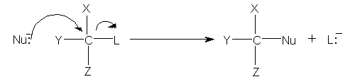
Slika 1. Shematski prikaz nukleofilne supstitucije.

Veza između ugljika i heteroatoma, odnosno halogena je polarizirana. Zasićeni ugljikov atom je pozitivno polariziran dok je heteroatom, odnosno halogen, negativno polariziran i predstavlja odlazeću skupinu (L). Nukleofil (Nu:) svojim slobodnim elektronskim parom napada pozitivno polariziran zasićen ugljikov atom i s njime stvara vezu, a odlazeća skupina napušta molekulu s elektronskim parom. Nukleofil je negativno nabijen ili neutralan, a supstrat je neutralan ili pozitivno nabijen.
Mehanistički nukleofilne supstitucijske reakcije dijele se na S_{N}1 i S_{N}2, gdje S predstavlja supstituciju, N nukleofilnu, a broj definira molekularnost reakcije. S_{N}1 (monomolekulske) reakcije odvijaju se u dva stupnja, dok se reakcije S_{N}2 tipa (bimolekulske) odvijaju u jednom stupnju.
Kod S_{N}1 reakcija, u prvom stupnju nastaje ionizirani međuprodukt koji zatim u sljedećem stupnju veže nukleofil (Slika 2.).

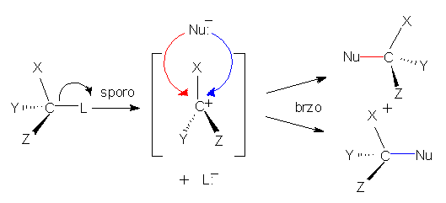
Slika 2. Prikaz mehanizam S_{N}1 reakcija.

Za otkrivanje ovog reakcijskog mehanizma bila je ključna spoznaja da reakcija prati kinetiku prvog reda što je protuslovno očekivanjima. Prvi stupanj reakcije jest sporiji u odnosu na drugi stupanj, te ograničava brzinu kemijske reakcije. Drugi stupanj S_{N}1 reakcije je brzi i ne mijenja brzinu cijele reakcije, te je brzina cijele reakcije ovisna samo o koncentraciji polaznog spoja (brzina = k x [R-L]).

S_{N}1 reakcije se odvijaju preko dva prijelazna stanja. Prvo prijelazno stanje ove reakcije prikazuje djelomičnu disocijaciju veze izlazne skupine. Prelaskom prve energetske barijere nastaje karbokationski međuprodukt. Na tako nastali međuprodukt dolazi do adicije nukleofila preko drugog prijelaznog stanja čije su energetske potrebe značajno manje. Opisani mehanizam S_{N}1 reakcije zorno je prikazan energetskim dijagramom na Slici 3.

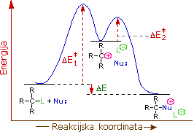
Slika 3. Energetski dijagram S_{N}1 reakcije

Također postoje S_{N}1 reakcije u kojima drugi stupanj određuje cjelokupnu brzinu reakcije. To se događa u supstitucijskim reakcijama u kojima postoji mogućnost nastanka stabilnog karbokationskog međuprodukta, u otapalima velike polarnosti i male nukleofilnosti (npr: TFE i HFIP).

S_{N}2 reakcije su bimolekulske reakcije koje se odvijaju u jednom koraku preko jednog prijelaznog stanja (Slika 4.).

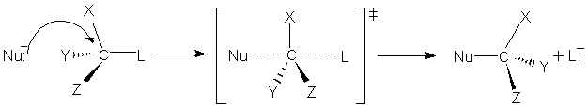
Slika 4. Prikaz mehanizma S_{N}2 reakcija.

Nukleofil napada ugljikov atom dok je on još vezan s odlazećom skupinom, tako da je ugljikov atom u prijelaznom stanju potpuno vezan sa tri supstituenta, a djelomično vezan s nukleofilom i s odlazećom skupinom (pentakoordinirano prijelazno stanje).
Brzina reakcije prati kinetiku drugoga reda i ovisi o koncentraciji polaznog spoja i koncentraciji nukleofila (brzina = k x [R-L]x [Nu]).
Mehanizam S_{N}2 reakcija se razlikuje od prethodnoga. U slučaju mehanizam S_{N}2 reakcija nikad ne nastaje međuprodukt, već reakcija ide preko pentakoordiniranog prijelaznog stanja, najviše točke na energetskom dijagramu reakcije (Slika 5.).

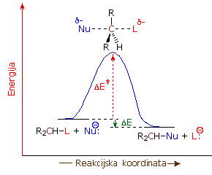
Slika 5. Energetski dijagram S_{N}2 reakcije.

Unutar nukleofilnih supstitucijskih reakcija u kojima sudjeluju kiralni spojevi razlikujemo stereospecifične i stereoselektivne reakcije. Reakcije nukleofilne supstitucije S_{N}2 tipa su stereospecifične reakcije jer kao produkt uvijek nastaje inverzni spoj. Nukleofil napada ugljikov atom uvijek sa strane suprotne odlazećoj skupini jer su tako međusobna djelovanja dolazećeg nukleofila, odlazeće skupine i ostalih triju skupina vezanih na ugljikov atom najmanja.
Stereokemijski produkt S_{N}1 reakcija varira od racemizacije do inverzije ovisno o tipu intramedijarnog ionskog para. Prvi tip ionskog para koji nastaje kao međuprodukt S_{N}1 reakcija nazivamo intimnim ionskim parom jer su karbokation i odlazeća skupina u vrlo bliskom odnosu. Zbog toga nukleofil može prići reakcijskom centru samo sa stražnje strane te dolazi do inverzije. Drugi tip ionskog para je otapalom odijeljen ionski par. U tom slučaju nukleofil može s jednakom vjerojatnošću prići s obje strane karbokationa, a kao produkt nastaje racemična smjesa. Kakav će ionski par nastati ovisi o stabilnosti karbokationa, odlazećoj skupini, otapalu, temperaturi... Takve reakcije u kojima nastaje više stereokemijskih produkata od kojih je jedan dominantan nazivamo stereoselektivnim.
Odlazeća skupina, zajedno s ostalim čimbenicima kao što su jačina nukleofila, reakcijski medij i struktura supstrata, je važan faktor koji utječe na brzinu S_{N}1 i S_{N}2 reakcija. Odlazeća skupina izlazi sa svojim veznim elektronima, a ovisno o sposobnosti prihvaćanja elektrona ona će biti dobra ili loša. Dobre odlazeće skupine lako prihvaćaju elektronski par, a njima se smatraju jodidi, kloridi, bromidi, tosilati, mesilati, brosilati, triflati.. Kiselost konjugiranih baza uglavnom je dobar pokazatelj sposobnosti odlazećih skupina. Obično su konjugirane baze jakih kiselina dobre odlazeće skupine (pK_{a} ≤ 0). Skupine kao što su -OH, -OR, -OS, -NH₂, -NR₂ loše su odlazeće skupine jer su njihov konjugirani par baze. Međutim protoniranjem takvih loših odlazećih skupina one postaju dobre. Tako je N₂⁺ odlazeća skupina stvorena diazotacijom primarnog amina jedna od najreaktivnijih poznatih odlazećih skupina.[Collins CJ, 1971.]
Mjesto supstitucije glavni je čimbenik u određivanju mehanizma reakcije. Supstrati s tercijarnim ugljikovim atomom uglavnom podliježu mehanizmu S_{N}1 reakcija zbog steričkih i elektronskih faktora. Sterički je kvarterni ugljikov atom previše zaklonjen trima alkilnim grupama da bi se nukleofil mogao probiti do elektrofilnog centra bez prethodnog otpuštanja odlazeće skupine. Karbokation prijelaznoga stanja sterički je mnogo prihvatljiviji za nukleofilni napad, a pozitivan naboj je stabiliziran elektro-donorskim djelovanjem alkilnih supstituenata (hiperkonjugacija). Prema Hammondovom postulatu - što je karbokation stabilniji, to je niža energija prijelaznog stanja koja vodi ka nastajanju karbokationa, pa je i cijela reakcija brža.[Hammond J, 1955.] Općenito se s povećanjem broja supstituenata na centralnom ugljikovom atomu povećava vjerojatnost S_{N}1 reakcija. Stabilnosti karbokationa još više doprinosi mogućnost delokalizacije pozitivnog naboja na susjedne nezasićene skupine (npr. fenilna, benzhidrilni sustav). S povećanjem broja supstituenata povećava se i sterička ometenost reakcijskog središta te se time smanjuje vjerojatnost reakcija S_{N}2 tipa. Naime, nukleofil ne može pristupiti centralnom ugljikovom atomu i stvoriti vezu, zato su glavni supstrati S_{N}2 reakcija primarni ugljikovi atomi.
Mehanizam kojim će se nukleofilne supstitucije odvijati na sekundarnom ugljkovom atomu ne može se sa sigurnošću predvidjeti. Veća je vjerojatnost da će se reakcija odvijati S_{N}2 mehanizmom, ali je potrebno u obzir uzeti i druge čimbenike kao što su vrsta otapala, nukleofila, temperatura…
Nukleofil u pravilu ne utječe na brzinu S_{N}1 reakcija jer ne sudjeluje u stupnju reakcije koji ograničava ukupnu brzinu. Suprotno, nukleofilnost reagensa vrlo je važna za brzinu S_{N}2 reakcija jer u njima nukleofil inicira početak reakcije. Nukleofili su donori elektrona, pa je za očekivati da će bolji elektrondonori biti bolji nukleofili. Dobar pokazatelj nukleofilnosti je bazičnost, iako ne postoji korelacija između ta dva svojstva. U istom redu periodnog sustava elemenata porast nukleofilnosti uglavnom prati porast bazičnosti. Tako je NH₂¯ jači nukleofil od OH¯ odnosno F¯ iona. To pravilo ne vrijedi unutar istog stupca periodnog sustava elemenata gdje nukleofilnost raste u suprotnom smjeru od bazičnosti. Tako nukleofilnost halogenida opada u nizu I¯ > Br¯ > Cl¯ > F¯. Glavni razlog različitog porasta nukleofilnosti u odnosu na bazičnost, jest u činjenici da su manji negativno nabijeni nukleofili više solvatirani od većih u istom polarnom otapalu, a nukleofil je jači što je manje solvatiran.
Ponekad nukleofil može mijenjati brzinu S_{N}1 reakcija. Takav primjer je reakcija alkohola s halogenovodicima. Reaktivnost pada u nizu HI > HBr > HCl > HF, ali ne zbog nukleofilnosti halogenih iona, već zbog aciditeta halogenovodika koji sudjeluje u stvaranju bolje odlazeće skupine.
Ne smijemo zaboraviti da se nukleofilne supstitucije uglavnom odvijaju u otopini, pa je otapalo važan faktor u stabiliziranju reaktanta, prijelaznih stanja i međuprodukata te na taj način utječe na brzinu reakcije.
Općenito, opažen je velik utjecaj otapala kad u reakciji naboj nastaje ili se gubi, dok je u reakcijama gdje se naboj raspršuje utjecaj otapala malen. Tako S_{N}1 reakcijama pogoduje polarnije otapalo koje bolje solvatira međuprodukt i na taj način snizuje energiju prijelaznog stanja te ubrzava reakciju.
S_{N}2 reakcije manje su osjetljive na promjene polarnosti otapala. Povećana polarnost može ubrzavati, ali i usporavati reakciju. Ako početno stanje ima veću količinu naboja u odnosu na prijelazno stanje, polarnija otapala će sniziti energiju početnog stanja u odnosu na energiju prijelaznog stanja. Posljedica toga je da dolazi do povećanja u energiji aktivacije i usporavanja reakcije. U slučaju kada prijelazno stanje ima veću gustoću naboja od početnog stanja, polarnija otapala će ubrzavati reakcije stabilizirajući prijelazno stanje. Najbolja otapala za S_{N}2 reakcije su polarna aprotonska otapala kao što su acetonitril ili dimetilformamid. Ta otapala su dovoljno polarna da otope reagens potreban za nukleofilnu supstituciju i to tako da solvatiraju metalni kation. Anion ostaje nesolvatiran „gol“ zbog čega snažnije reagira s elektrofilima.
Obje vrste reakcija mogu biti usporene kada je nukleofil solvatiran dobrim protonskim otapalom. Razlog tome je visoka energija potrebna za kidanje dijela „solvatne ovojnice“.
Reakcije u kojima je otapalo ujedno i nukleofil nazivaju se solvolizom. Ovisno o vrsti otapala možemo govoriti o hidrolizi, metanolizi, etanolizi.... Kako su otapala najčešće slabi nukleofili, uglavnom se radi o S_{N}1 reakcijama u kojima koncentracija nukleofila ne utječe na brzinu reakcije. U slučaju kada je supstrat primarni ugljikov atom, a kako otapalo dolazi u velikom suvišku, odvijat će se S_{N}2 reakcija. Kinetika te S_{N}2 reakcije bit će pseudo prvog reda, jer koncentraciju otapala možemo smatrati konstantnom (brzina = k x[Nu]x[R-L] = k' x[R-L]).

2.2. ELEKTROFUGALNOST I NUKLEOFUGALNOST

Lapworth je prvi u svojim istraživanjima zapazio da se polarni reagensi mogu svrstati u dvije skupine; kationsku i anionsku, tj. u „cationoide“ i „anionoide“.[Lapworth A, 1925.] Kasnije je Ingold predložio nazive „elektrofil“ i „nukleofil“ kao alternativnu oznaku reagensa u kemijskim organskim reakcijama. Ta terminologija je danas opće prihvaćena u svim udžbenicima, a pojmovi definirani. Elektrofilom se smatra reagens koji stvara vezu sa svojim reakcijskim partnerom (nukleofilom) prihvaćajući oba njegova vezna elektrona. Nukleofil je reagens koji stvara vezu sa svojim reakcijskim partnerom (elektrofilom) dajući oba vezna elektrona. [McNaught AD, 1997.]
Reaktivnost elektrofila, odnosno nukleofila izražavamo elektrofilnošću, odnosno nukleofilnošću.
Odlazeće skupine se također dijele po tom principu na elektrofuge i nukleofuge. Odlazeća skupina koja odnosi elektronski par (npr., Clˉ u reakciji hidrolize RCl) se naziva nukleofugom, a ona koja odlazi s pozitivnim nabojem elektrofugom (npr., H⁺ u reakciji nitriranja benzena). [McNaught AD, 1997.] U prvoj navedenoj reakciji OHˉ predstavlja nukleofil, a NO₂⁺ elektrofil druge navedene reakcije. Nukleofugalnost i elektrofugalnost su kinetički termini koji opisuju reaktivnost odlazećih skupina. Srodni su kinetičkim terminima nukleofilnosti i elektrofilnosti, odnosno termodinamičkim terminima Lewis-ove bazičnosti i Lewis-ove kiselosti.
Poznavanje reaktivnosti odlazećih skupina omogućava nam bolje razumijevanje reakcija nukleofilne supstitucije na sličan način kao što nam to omogućava poznavanje elektrofilnosti i nukleofilnosti. Kroz 20 st. provedena su brojna istraživanja nukleofilnosti, [Swain CG, 1953.] dok su istraživanja na području nukleofugalnosti i njena kvantifikacija bili od manjeg interesa.[ Noyce DS, 1972]
Odvajanje odlazeće skupine je kompleksan proces koji uključuje brojne faktore kao što su: elektrofilnost nukleofuga, bazičnost nukleofila, utjecaj otapala, polarizabilnost, interakcije nukleofil-nukleofug i reakcijski mehanizam.[Gronert S, 2003.] Zbog brojnih faktora gore navedenih onemogućeno je formiranje opće skale nukleofugalnosti. Kao glavni razlozi nepostojanja opće skale nukleofugalnosti navode se različite energije solvatacije izlaznih skupina, tj. ovisnost nukleofugalnosti o otapalu, a zbog efekta osnovnog stanja („ground state“) relativne nukleofugalnosti također ovise o prirodi nastalog karbokationa. [Denegri B, 2006.] Tako je na primjer S_{N}1 solvoliza razgranatog supstrata s velikom odlazećom skupinom kao što je tosilatna izuzetno brza kao posljedica steričkih odbijanja.[Brown HC, 1949.] Nadalje, usporedbom solvolize benzhidrilnih bromida i klorida u etanolu možemo primijetiti da benzhidrilni bromidi solvoliziraju 30 puta brže od pripadajućih klorida. Provođenjem reakcije solvolize benzhidrilnih bromida i klorida u trifluoretanolu zabilježena je podjednaka reaktivnost izlaznih skupina, klorida i bromida. [Denegri B, Streiter A, 2006] Iz navedenih ispitivanja važnost utjecaja otapala je više nego očita.
Razlika u reaktivnosti izlaznih skupina u različitim otapalima je još značajnija ako uzmemo u obzir nenabijene i anionske odlazeće skupine.[Kevill DN, 1993.] [Kevill DN, 1986.] [Kevill DN, 1996.] Promjenom otapala, iz etanola u 20%-tni vodeni etanol brzina solvolize 1-adamantil klorida raste za faktor 10^{6.6}, [Kevill DN, 1986.] dok ista promjena otapala ubrzava solvolizu 1-adamantildimetilsulfonijevog iona samo za faktor 1.7. [Bentley TW, 1982.]
Zbog gore navedenih razloga, reaktivnosti izlaznih skupina treba uspoređivati s određenom referentnom reakcijom tj. reakcijom s danim elektrofugom u određenom otapalu pri definiranoj temperaturi, kao u jednadžbi (1).

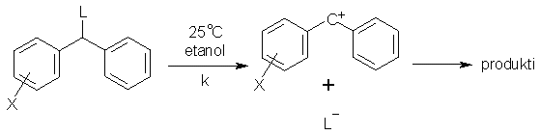
(1)

Brojna istraživanja su provedena s ciljem određivanja nukleofugalnosti različitih odlazećih skupina i formiranju skale nukleofugalnosti. Među prvima je Stirling istraživao nukleofugalnost određenih odlazećih skupina na temelju reakcija eliminacije. [Stirling CJM, 1979.] Kao glavni zahtjev u određivanju skale nukleofugalnosti na temelju kinetičkih ispitivanja koji Stirling postavlja, je da odlazeća skupina mora biti uključena u korak koji određuje brzinu reakcije. Taj zahtjev povlači za sobom nemogućnost formiranja opće skale nukleofugalnosti neovisne o supstratu.
Prvi pokušaj da se teoretski definira koncept nukleofugalnosti na primjeru reakcija eliminacije i supstitucije proveli su Ayers i suradnici. [Ayers PW, 2005.] Navedeni autori su povezali nukleofugalnost, ionizacijski potencijal i elektronski afinitet s ciljem dobivanja hijerarhije nukleofugalnosti temeljene na indeksu nukleofugalnosti υ, koji je neovisan o supstratu. Teoretski indeksi nukleofugalnosti su omogućili uspostavljanje kvalitativnog niza odlazećih skupina. Domingo i suradnici također su predložili teoretsku skalu nukleofugalnosti za skupinu učestalih organskih odlazećih skupina. [Jaramillo P, 2006.]
U novijim eksperimentalnim istraživanjima veza između neka dva ili više svojstva ispitivanoga spoja ispituje se statističkom obradom velike skupine dobivenih podataka. Primjer tako empirijski pronađene veze je linearan odnos slobodnih energija, LFER (linear free energy relationship) koja predstavlja vezu između promjene aktivacijske slobodne energije (reakcijske slobodne energije), inducirane pomoću supstituenta, i parametra koji opisuje elektron donirajuće ili elektron odvlačeće karakteristike supstituenta. Tako promjene supstituenta reaktanta ili supstituenta otapala utječu na: solvataciju, nukleofilnost, nukleofugalnost, kiselost ,bazičnost i druga kemijska svojstva. Kako bismo odredili utjecaj tih kemijskih svojstava na mehanizam reakcije, dizajnirani su različiti eksperimenti u kojima manipulacijom supstituenta ispitujemo njihov utjecaj na mehanizam reakcije. Cilj takvih istraživanja je odrediti kako promjena supstituenata utječe na promjenu aktivacijske slobodne energije i ravnotežu reakcije.
Isti supstituenti ne moraju nužno na isti način utjecati na reakcije jer LFER jednadžba ne proizlazi iz termodinamičkih zakona već je empirijski konstruirana. Također je eksperimentalno primijećeno da u većini slučajeva isti supstituenti utječu na različite reakcije na isti način. Tako će elektron odvlačeće grupe uvijek biti elektron odvlačeće, neovisno o reakciji u kojoj sudjeluju, samo je jačina kojom ti supstituenti utječu na neku reakciju varijabilna. Neke su reakcije jako osjetljive na promjene supstituenta. To je slučaj kada je supstituent blizu reakcijskog centra, a u slučaju kada je supstituent daleko od reakcijskog centra, utjecaj promjene supstituenta je zanemariv.
Tako empirijski dobivena LFER jednadžba najčešće se koristi za bolje razumijevanje elektronskog utjecaja supstituenta (Hammetova jednadžba), za razumijevanje reakcijskih mehanizama koji se temelje na promjenama strukture otapala, steričkih i polarnih utjecaja (Tafftova jednadžba), te za određivanja nukleofilnosti i nukleofugalnosti.
Poseban slučaj LFER jednadžbe koja opisuje međuodnos elektrofila i nukleofila postavljena je od Mayr-a i suradnika i glasi:

log k (20 ºC) = s (E + N) (2)

U ovoj jednadžbi elektrofili su karakterizirani specifičnim parametrom elektrofilnosti E, a nukleofile karakteriziraju parametri nukleofilnosti N i s. Iz linearnih korelacija log k (20ºC) / E određena je nukleofilnost velikog broja različitih nukleofila (n, σ, Π -elektroni) u rasponu reaktivnosti od čak 30 redova veličine. [http://cicum92.cup.uni-muenchen.de/mayr/reaktionsdatenbank/] Kao referentni elektrofilni spoj odabran je benzhidrilni kation kod kojeg sterički uvjeti kod reakcijskog centra ostaju nepromijenjeni unatoč promjenama supstituenata u p-položaju. [Mayr H, 1994.]

Analogno, ista takva izvedenica LFER jednadžbe (3) može se primijeniti na solvolitske reakcije s ciljem definiranja skale elektrofugalnosti i nukleofugalnosti. [Denegri B, Ofial AR, 2006] [Denegri B, Streiter A, 2006]

log k (25 ºC) = s _{f} (E _{f} + N _{f}) (3)

U jednadžbi (3) s_{f} i N_{f} predstavljaju parametre nukleofugalnosti za kombinaciju odlazeće skupine i otapala, a E_{f} je parametar elektrofilnosti za nastali karbokation (vidi jednadžbu 1.). I u ovom slučaju kao referentni elektrofug koriste se para- i meta- supstituiranih benzhidrilni kationi, koji solvoliziraju S_{N}1 mehanizmom.
Kombinacijom različito supstituiranih benzhidrilnih elektrofuga s različitim odlazećim skupinama (različiti nukleofugi) u različitim otapalima dobivene su vrlo kvalitetne linearne korelacije log k (25 ºC) / E_{f} u širokom području reaktivnosti (Slika 3.).
U korelaciju su uključene solvolitske konstante brzine različito supstituiranih benzhidrilnih tosilata, bromida, klorida, trifluoracetata, dinitrobenzoata i p-nitrobenzoata u različitim otapalima i binarnim vodenim smjesama.

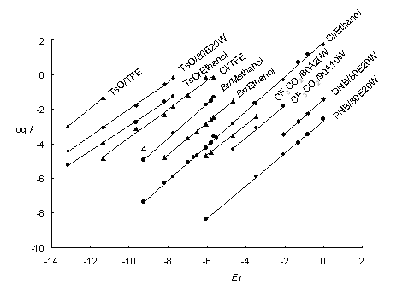
Slika 3. Prikaz ovisnosti log k (25 °C) i E_{f} za reakcije solvolize benzhidrilnih supstrata
u različitim otapalima. [Denegri B, Streiter A, 2006]

Iz grafa na Slici 3. možemo poznavanjem log k i E_{f} parametra solvolize očitati N_{f} i s_{f} parametre, gdje s_{f} predstavlja nagib pravca kombinacije odlazeće skupine i otapala, a N_{f} možemo očitati kao negativan odsječak na apscisi (N_{f} = -E_{f} za log k = 0). [Denegri B, Streiter A, 2006] To ujedno znači da se jednadžbom (3) može procijeniti i konstanta brzine solvolize supstrata na 25 ºC, za svaku kombinaciju elektrofuga i nukleofuga, ako su poznati njihovi reakcijski parametri (E_{f}, N_{f} i s_{f} – vrijednosti).

Referentne vrijednosti elektrofugalnosti različito supstituiranih benzhidrilnih kationa prikazane u Tablici 1. mogu se sada iskoristiti za određivanje nukleofugalnosti bilo koje izlazne skupine na temelju jednadžbe (2). Kako bi se ljestvica elektrofugalnosti fiksirala, postavljena je vrijednost E_{f} parametra p,p-dimetoksibenzhidrilnog karbokationa na 0.00, dok je s_{f} parametar za korelacijski pravac log k (25 ºC) / E_{f} solvolize supstituiranih benzhidrilnih klorida u apsolutnom etanolu određen kao referentni, s iznosom 1.00.

Tablica 1.ª Elektrofugalnost (E_{f}) i elektrofilnost (E) različito supstituiranih benzhidrilnih
derivata.
No. | X | Y | E_{f} | Eª
1 | 4-OCH₃ | 4-OCH₃ | 0.00^{b} | 0.00
2 | 4-OCH₃ | 4-Oph | –0.81 | 0.61
3 | 4-OCH₃ | 4-CH₃ | –1.29 | 1.48
4 | 4-OCH₃ | H | –2.06 | 2.11
5 | 4-CH₃ | 4-CH₃ | –3.47 | 3.63
6 | 4-Oph | H | –3.55 | 2.90
7 | 4-CH₃ | H | –4.68 | 4.59
8 | 3,5-(CH₃)₂ | H | –5.48 | –
9 | 4-Oph | 4-NO₂ | –5.64 | –
10 | 4-F | H | –5.78 | 5.60
11 | 3-CH₃ | H | –5.78 | –
12 | H | H | –6.05 | 5.90
13 | 4-Cl | H | –6.52 | –
14 | 4-Br | H | –6.67 | –
15 | 4-Cl | 4-Cl | –6.96 | 6.02
16 | 3-Cl | H | –7.74 | –
17 | 3-Cl | 4-Cl | –8.21 | –
18 | 4-NO₂ | H | –9.26 | –
19 | 3-Cl | 3-Cl | –9.63 | –
20 | 3,5-(Cl)₂ | 3-Cl | –11.34 | –
21 | 3,5-(Cl)₂ | 3,5-(Cl)₂ | –13.14 | –
ª Referenca [Denegri B, Streiter A, 2006].
Usporedbom parametra elektrofilnosti (E) i elektrofugalnosti (E_{f}) na Slici 4. možemo primijetiti kako odnos E_{f} ≈ -E vrijedi samo za E > -1. Padom elektrofilnosti ispod -7 dolazi do stvaranja platoa elektrofugalnosti na E_{f} = 5. Zbog toga se ne može generalno pretpostavljati da brzine S_{N}1 solvolize odražavaju karbokationsku stabilnost.

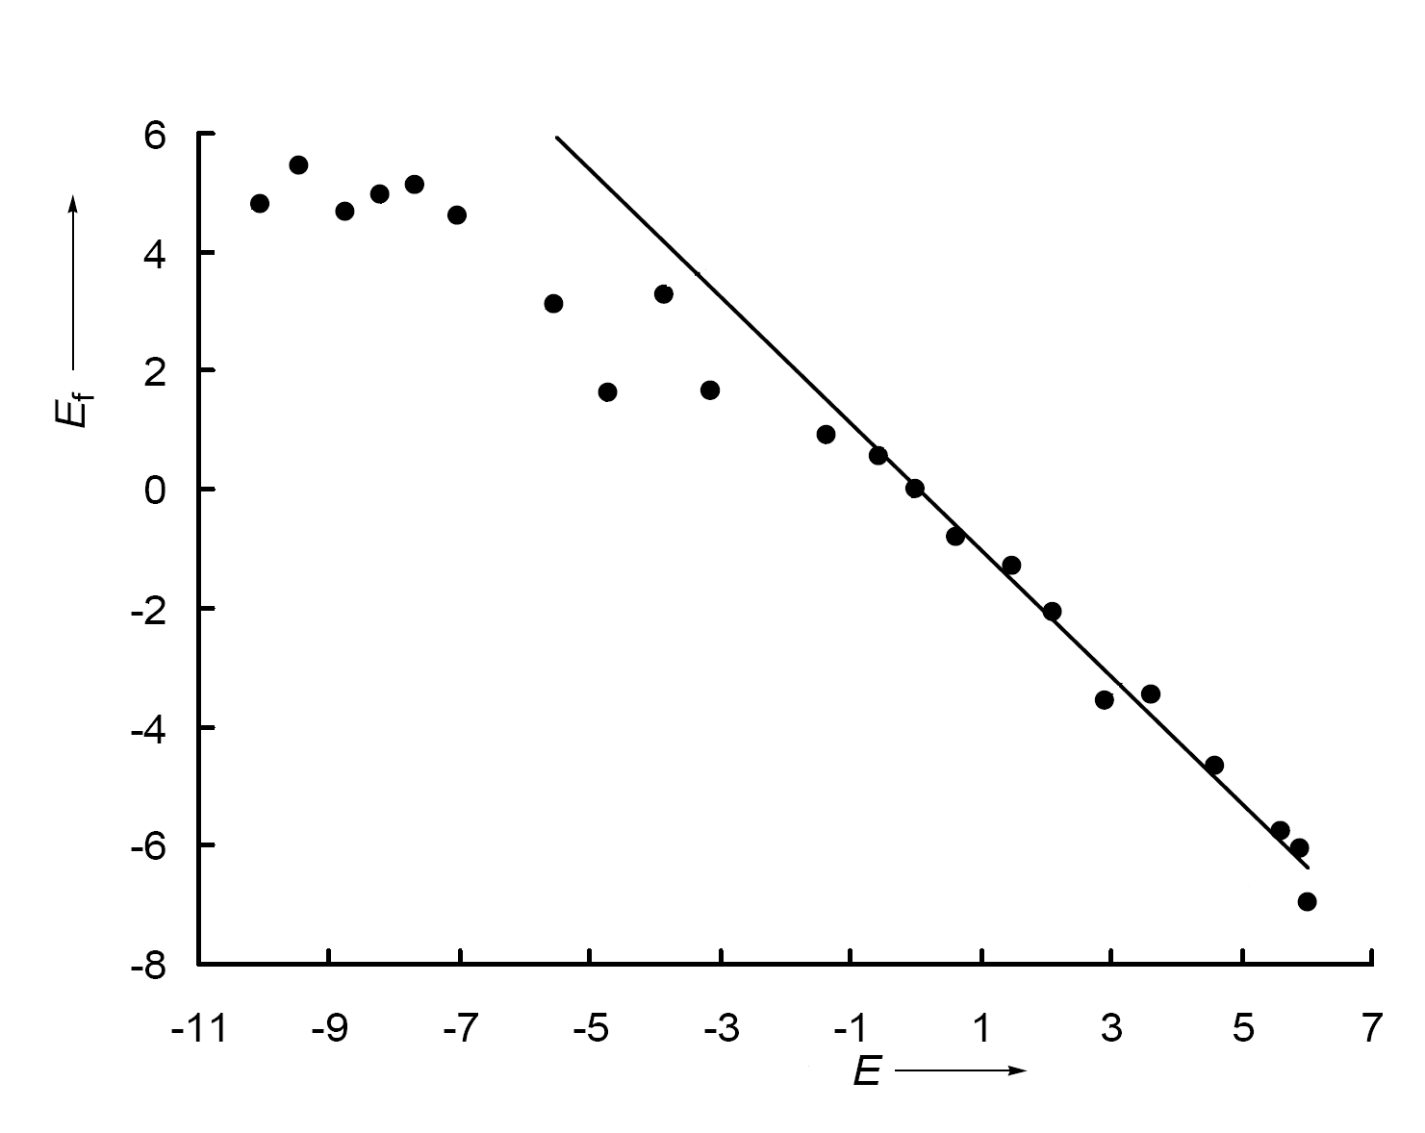
Slika 4. Prikaz korelacije elektrofilnosti (E) i elektrofugalnosti (E_{f}) različito
supstituiranih benzhidrilnih spojeva. [Schaller HF, 2008.]

Konstrukcijom skale elektrofugalnosti može se izvesti i ljestvica nukleofugalnosti, odnosno ljestvica reaktivnosti izlaznih skupina. Parametri nukleofugalnosti za različite izlazne skupine u različitim otapalima prikazani su u Tablici 2.

Tablica 2.^{a,b} Parametri nukleofugalnosti N_{f} i s_{f} za različite izlazne skupine i otapala.
LG | N_{f} / s_{f}
 | 90A10W | 80A20W | EtOH | 80E20W | MeOH | TFE
TsO | 5.42 / 0.89 | 5.94 / 0.81 | 6.05 / 0.75 | 7.46 / 0.79 | – | 9.82 / 0.89
Br | 2.31 / 1.00 | 3.04 / 0.90 | 2.97 / 0.92 | 4.39 / 0.94 | 4.27 / 0.98 | 6.20 / 0.92
Cl | 0.69 / 0.99 | 1.98 / 1.02 | 1.87 / 1.00 | 3.28 / 0.98 | 2.95 / 0.98 | 5.56 / 0.82
CF₃CO₂ | 0.12 / 0.94 | 0.70 / 0.88 | 0.30 / 0.87 | 1.46 / 0.82 | – | –
DNB | –2.57 / 1.18 | –2.23 / 1.13 | –2.04 / 1.10 | –1.43 / 0.99 | – | –
PNB | – | – | – | –2.84 / 0.94 | – | –
ª A = aceton, E = etanol, M = metanol, TFE = 2,2,2-trifluoretanol, V = voda; smjese otapala izražene su u volumnim udjelima (V/V); TsO = tosilat, Br = bromid, Cl = klorid, CF₃CO₂ = trifluoracetat, DNB = dinitrobenzoat, PNB = p-nitrobenzoat.
^{b} Referenca [Denegri B, Streiter A, 2006]

Možemo primijetiti kako vrijednost s_{f} parametra blago varira oko definirane vrijednosti za klorove ione u etanolu (s_{f} = 1.00). Te male razlike u s_{f} vrijednosti još nisu interpretirane. Sličnost s_{f} vrijednosti upućuje da varijacije u strukturi karbokationa imaju sličan efekt na brzinu ionizacije različitih estera u različitim otapalima. [Denegri B, Streiter A, 2006] Nadalje se primjećuje da reaktivnost ispitivanih izlaznih skupina u svim ispitivanim otapalima opada u nizu tosilati > bromidi > kloridi > trifluoracetati > p-nitrobenzoati. Ako se usporede p-nitrobenzoati kao najslabije, tj. najmanje reaktivne izlazne skupine, s tosilatima, koji su najreaktivnije ispitivane izlazne skupine, vidi se da su p-nitrobenzoati u 80% - tnom vodenom etanolom čak više od 10 redova veličine manje reaktivni u odnosu na tosilate (Slika 5.).

Slika 5. Nukleofugalnost (N_{f}) učestalih odlazećih skupina u različitim otapalima.
[Denegri B, Streiter A, 2006]

Iz Slike 5. se također vidi različit utjecaj otapala na brzinu solvatacije. Vidimo kako utjecaj otapala s različitom magnitudom mijenja nukleofugalnost različitih izlaznih skupina. Tako su kloridni ioni najosjetljiviji na promjenu otapala, a slijede: bromidni, tosilatni, trifluoracetatni i dinitrobenzoatni ioni.

3. EKSPERIMENTALNI DIO

3.1.MATERIJALI I METODE

Za sintezu spojeva korištene su komercijalno dostupne kemikalije najvećeg stupnja čistoće; za sintezu, for synthesis ili analitičke čistoće, purris p.a. ili purrum p.a.
Tijek reakcije redukcije praćen je tankoslojnom kromatografijom (TLC). Za tankoslojnu kromatografiju korištene su aluminijske ploče s aluminijevim oksidom (DC-KARTEN ALF, RIEDEL-DE HAËN) kao nepokretna anorganska polarna faza, a kao pokretna faza korišten je diklormetan (Mr=84,93, ρ=1,32 kg/L, t_{v} =39-40,5 ºC, FLUKA). Za detekciju su korištene pare elementarnog joda. Jod oksidira aromatske spojeve što dovodi do pojave žuto-smeđih mrlja na ploči.
Za analizu i identifikaciju pripravljenih spojeva obavljena je spektroskopska metoda nuklearne magnetske rezonancije. ¹H i ¹³C NMR spektri snimljeni su VARIAN, GEMINI – 300 NMR spektrometrom u deuteriranom kloroformu kao otapalu. Dobiveni spektri obrađeni su pomoću programa SpinWorks 2.5.5. ¹H i ¹³C NMR spektri pripravljenih spojeva te njihove asignacije nalaze se ispod svakog sintetskog propisa.
Izračunavanje konstanti brzine nelinearnom regresijom i statistička obrada podataka napravljeni su programskim paketom STATISTICA 7.

3.2. PRIPRAVA SPOJEVA

Sintetski dio ovog rada obuhvaća sintezu različito supstituiranih soli benzhidrildimetilsulfonij trifluormetansulfonata (triflata); 4-fluorbenzhidrildimetil-sulfonijevog triflata (5a), benzhidrildimetilsulfonijevog triflata (5b) i 4-klorbenzhidrildimetilsulfonijevog triflata (5c).
Postupak sinteze je shematski prikazan na Slici 6. Broj reakcijskih stupnjeva ovisi o komercijalnoj dostupnosti benzhidrilnih derivata. 4-fluorbenzhidrildimetilsulfonij triflat (5a) i 4-klorbenzhidrildimetilsulfonij triflat (5c) pripravljeni su iz pripadajućih, komercijalno dostupnih, ketona u tri reakcijska koraka. Benzhidrildimetilsulfonij triflat (5b) sintetiziran je u jednom koraku iz komercijalno dostupnog pripadajućeg klorida.
Redukcije ketona (1a, 1c) u alkohole (2a, 2c) provedene su pomoću NaBH₄ u metanolu. NaBH₄ je slabije reaktivan i zato selektivniji reagens od LiAlH_{4,} stoga je djelotvoran za redukciju ketona u bazičnoj vodenoj otopini. Reakcija redukcije odvija se u dva stupnja katalizirana natrijevim ionom. U prvom stupnju nastaje alkoksid adicijom borovog hidrida na kisik karbonilne skupine i nukleofilnim napadom hidrida na karbonilni ugljikov atom. Trošenjem četiri vodikova atoma omjer molova hidrida u odnosu na molove ketona je 1 : 4 jer alkoksiborovi hidridi prethodnog stupnja reakcije daju hidrid za sljedeći. U završnom stupnju reakcije, hidrolizom alkoksida nastaju sekundarni alkoholi (2a, 2c).
U sljedećem sintetskom koraku kloriramo sekundarne alkohole s tionil-kloridom kao halogenirajućim reagensom čime nastaju odgovarajući benzhidrilni kloridi. Tionil-klorid je pogodno halogenirajuće sredstvo za supstituciju hidroksilne skupine klorom. Tijekom reakcije nastaju plinoviti nusprodukti, klorovodik i sumporov dioksid, koji se lako odstranjuju provođenjem reakcije pri sniženom tlaku, a neizreagirani tionil-klorid odstranimo zajedno s otapalom na rotacijskom vakuum uparivaču.
Hidroksilna se skupina sekundarnog alkohola prvo prevodi u anorganski ester koji se kao dobra odlazeća skupina zamjenjuje s atomom klora. Klorid za taj stupanj supstitucije potječe od raspadanja klorosulfita. Reakcija je provedena u nepolarnom otapalu, petroleteru, u kojem je disocijacija naboja nepovoljna, pa se kloridi i karbokation međusobno privlače kao intimni ionski par. U slučaju kada se radi o optički aktivnim spojevima, nastajanje produkta iz tog intimnog ionskog para odvija se uz retenciju stereokemijske konfiguracije. S obzirom na mehanizam, reakcija između alkohola i tionil-klorida je S_{N}i tipa, odnosno supstitucijska nukleofilna interna reakcija.
Završni sintetski korak obuhvaća pripravu sulfonijevih soli. Općenito sulfonijeve soli nastaju kao produkti nukleofilnih supstitucijskih reakcija između odgovarajućih dialkilnih ili diarilnih sulfida (R₂S) s primarnim, sekundarnim, alilnim ili benzilnim halogenidima. U pripravi sulfonijevih soli nukleofili su sulfidi koji napadaju α-karbonilni atom benzhidrilnog sustava pri čemu dolazi do stvaranja sumpor-ugljik veze. U ovom slučaju nastaje benzhidrildimetilsulfonijeva sol klorida.
U drugom stupnju dolazi do zamjene aniona klora s anionom trifluormetansulfonata iz srebrovog trifluormetansulfonata. U sintetskim reakcijama sulfonijevih soli često se koriste upravo srebrne soli koje s halogenim spojevima stvaraju talog srebrovog halogenida koji pomiče reakciju udesno i znatno poboljšava iskoristivost reakcije.
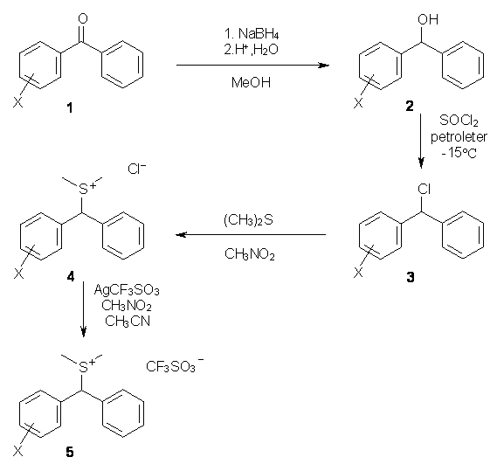
1a – 4-FLUORBENZOFENON (X=4-F)
1c – 4-KLORBENZOFENON (X=4-Cl)
2a – 4-FLUORBENZHIDROL (X=4-F)
2c – 4-KLORBENZHIDROL (X=4-Cl)
3a – 4-FLUORBENZHIDRILNI KLORID (X=4-F)
3b – BENZHIDRILNI KLORID (X= H)
3c – 4-KLORBENZHIDRILNI KLORID (X=4-Cl)
4a – 4-FLUORBENZHIDRILDIMETILSULFONIJEV KLORID (X=4-F)
4b – BENZHIDRILDIMETILSULFONIJEV KLORID (X= H)
4c – 4-KLORBENZHIDRILDIMETILSULFONIJEV KLORID (X=4-Cl)
5a – 4-FLUORBENZHIDRILDIMETILSULFONIJEV TRIFLAT (X=4-F)
5b – BENZHIDRILDIMETILSULFONIJEV TRIFLAT (X= H)
5c – 4-KLORBENZHIDRILDIMETILSULFONIJEV TRIFLAT (X=4-Cl)

Slika 6. Shematski prikaz sinteze različito supstituiranih soli
benzhidrildimetilsulfonijevih triflata.

    - 4-FLUORBENZHIDROL (2a)
U okrugloj, izvaganoj tikvici otopi se 2.00 g 4-fluorbenzofenona (1a) (Mr=200.09, t_{v}= ºC, t_{t}=, ALDRICH) u 35 mL metanola (Mr = 32.04, ρ = 0.79 kg/L, t_{v} = 64-65 ºC, FLUKA), miješajući na magnetskoj miješalici. Zatim se u vrlo malim obrocima, doda 0.29 g NaBH₄ (Mr = 37.83, t_{t} = 400 ºC, ALDRICH) , te se otopina ostavi sat vremena na magnetskoj miješalici. Tijek reakcije se provjerava tankoslojnom kromatografijom na ploči aluminijeva oksida. Suvišak NaBH₄ se razara s 20% -tnim HCl do pH = 7 koristeći univerzalni indikator. Nastali talog se po potrebi otapa dodavanjem vode u obrocima, a produkt se izolira ekstrakcijom s diklormetanom 3 x 30 mL. Organski ekstrakti se sjedine, a otapalo upari na vakuum uparivaču. Dobiveno je 1.96 g (97%) bijelih kristala 4-klorbenzhidrola (2a) (Mr=202.11).

¹H NMR spektar δ/ppm: 2.9(s, 1H, OH), 5.8(s, 1H, CHOH), 7.1-7.5(m, 9H, Ar), (Slika 7.).
¹³C NMR spektar δ/ppm: 75 (Ar₂CH), 115-129 (Ar), (Slika 8.).
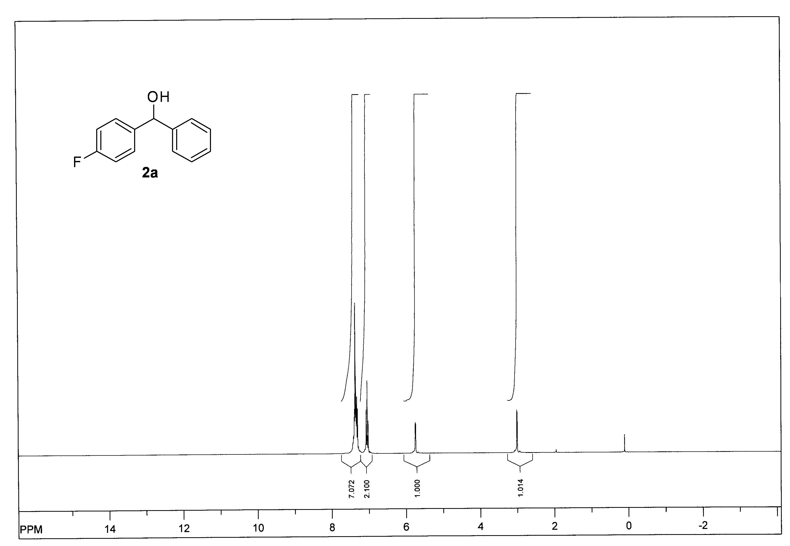
Slika 7. ¹H NMR spektar 4-fluorbenzhidrola (2a).

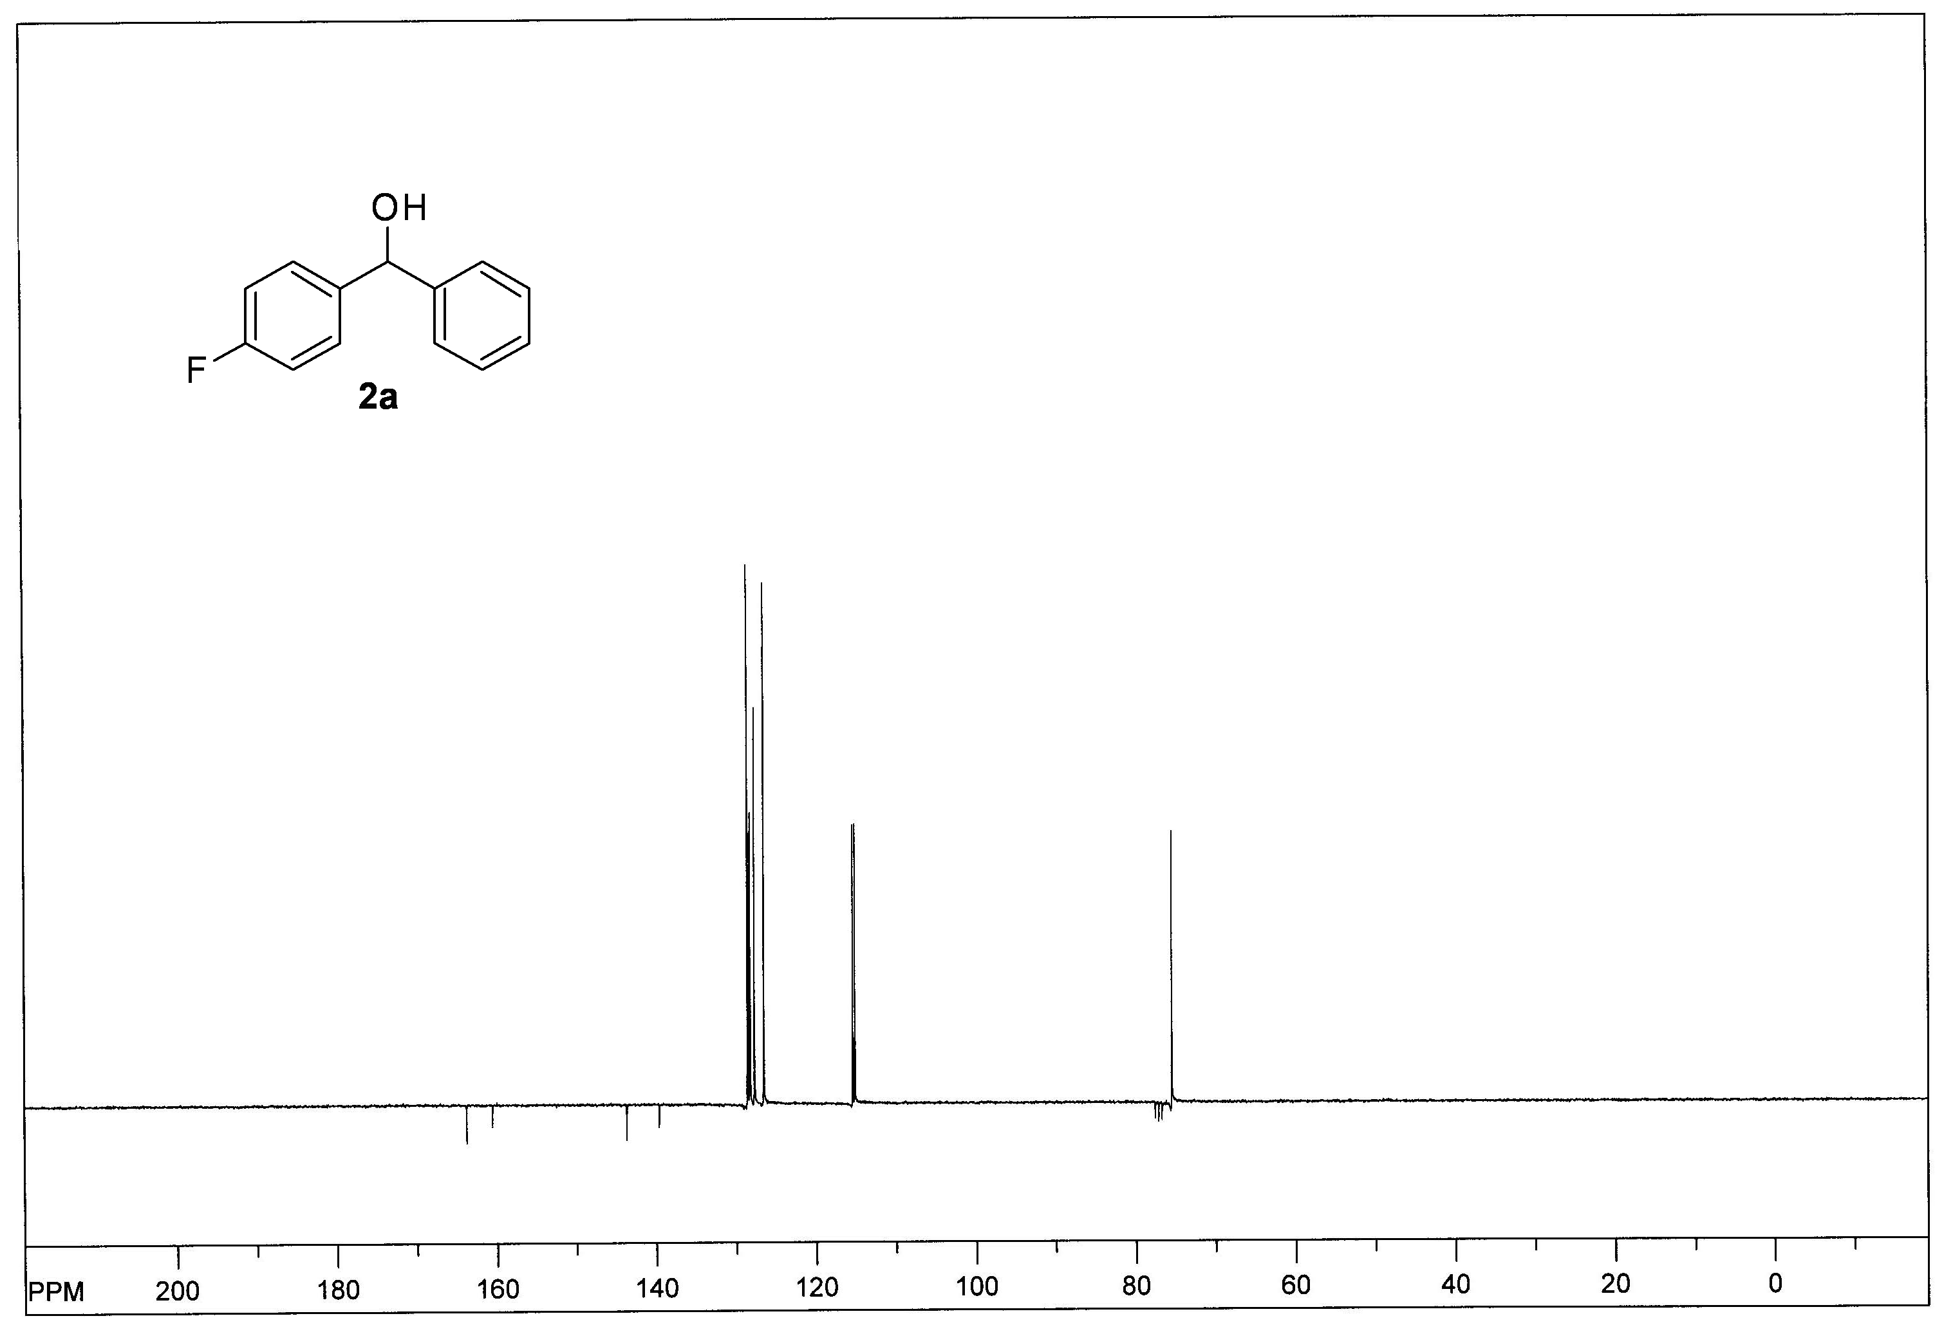
Slika 8. ¹³C NMR spektar 4-fluorbenzhidrola (2a).

3.2.2. 4-KLORBENZHIDROL (2c)
Priprava 4-klorbenzhidrola (2c) (Mr=218,68) jednaka je pripravi 4-fluorbenzhidrola (2a). Iz 2.00 g 4-klorbenzofenona (1c) (Mr = 216.66, t_{t} = 74-76 ºC, t_{v} = 195-196 ºC, ALDRICH) i 0.27 g NaBH₄ dobiveno je 2.00 g (99%) bijelih kristala 4-klorbenzhidrola (2c).

¹H NMR spektar δ/ppm: 2.5(s, 1H, OH), 5.0(s, 1H, CHOH), 7.5(m, 9H, Ar), (Slika 9.).

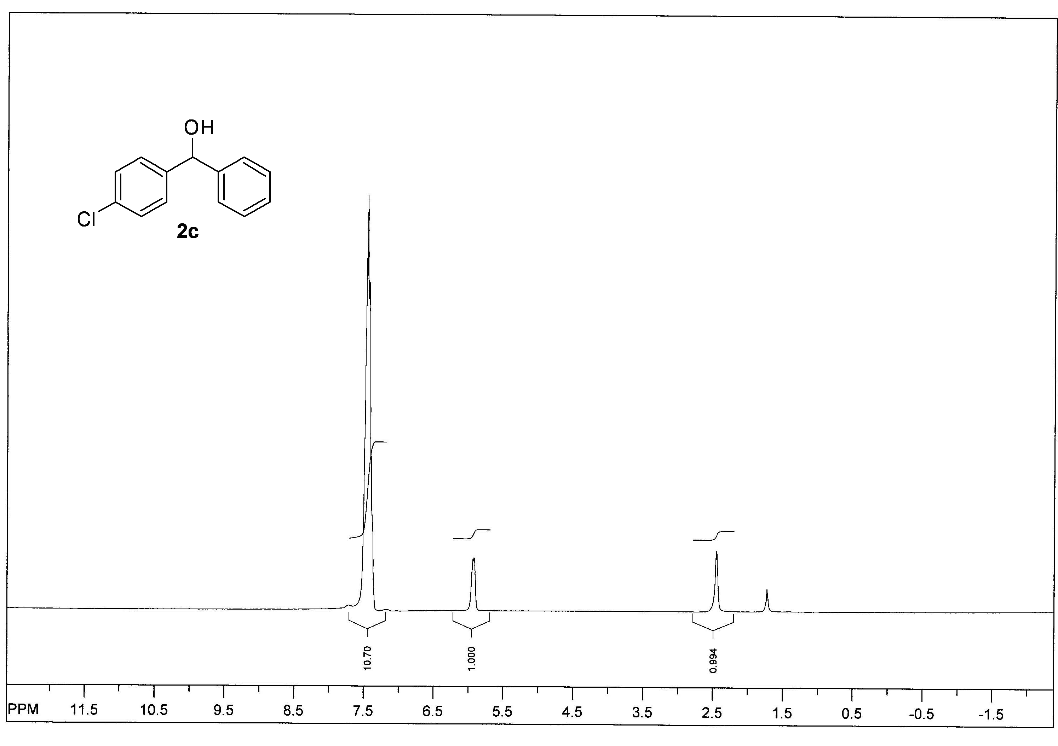
Slika 9. ¹H NMR spektar 4-klorbenzhidrol (2c)

3.2.3. 4-FLUOROBENZHIDRILNI KLORID (3a)
U okrugloj, izvaganoj tikvici otopi se 1.96 g 4-fluorbenzhidrola (2a) u petroleteru te se smjesa na magnetskoj miješalici ohladi na –10 °C do –15 °C tako da se u ledenu kupelj doda NaCl koji snižava temperaturu na spomenutu.
Zatim se 0.69 mL tionil-klorida (Mr = 118.97, ρ = 1.64 kg/L, t_{v} = 76-79 ºC, FLUKA) lagano dokapa u otopinu koja se miješajući ostavi na danoj temperaturi i pod sniženim tlakom (oko 480 mmHg), kako bi se uklonili plinoviti nusprodukti SO₂ i HCl. Nakon dva sata miješanja, smjesi se pri sobnoj temperaturi na vakuum uparivaču otpari otapalo i suvišak neizreagiranog tionil-klorida. Dobiveno je 2.03 g (95%) viskozne bezbojne tekućine 4-fluorbenzhidrilnog klorida (3a) (Mr=220.55).

¹H NMR spektar δ/ppm: 6.17 (s, 1H, ArCH), 7.08-7.48 (m, 9H, Ar), (Slika 10.)
¹³C NMR spektar δ/ppm: 64 (Ar₂CH), 116-130 (Ar), (Slika 11.)

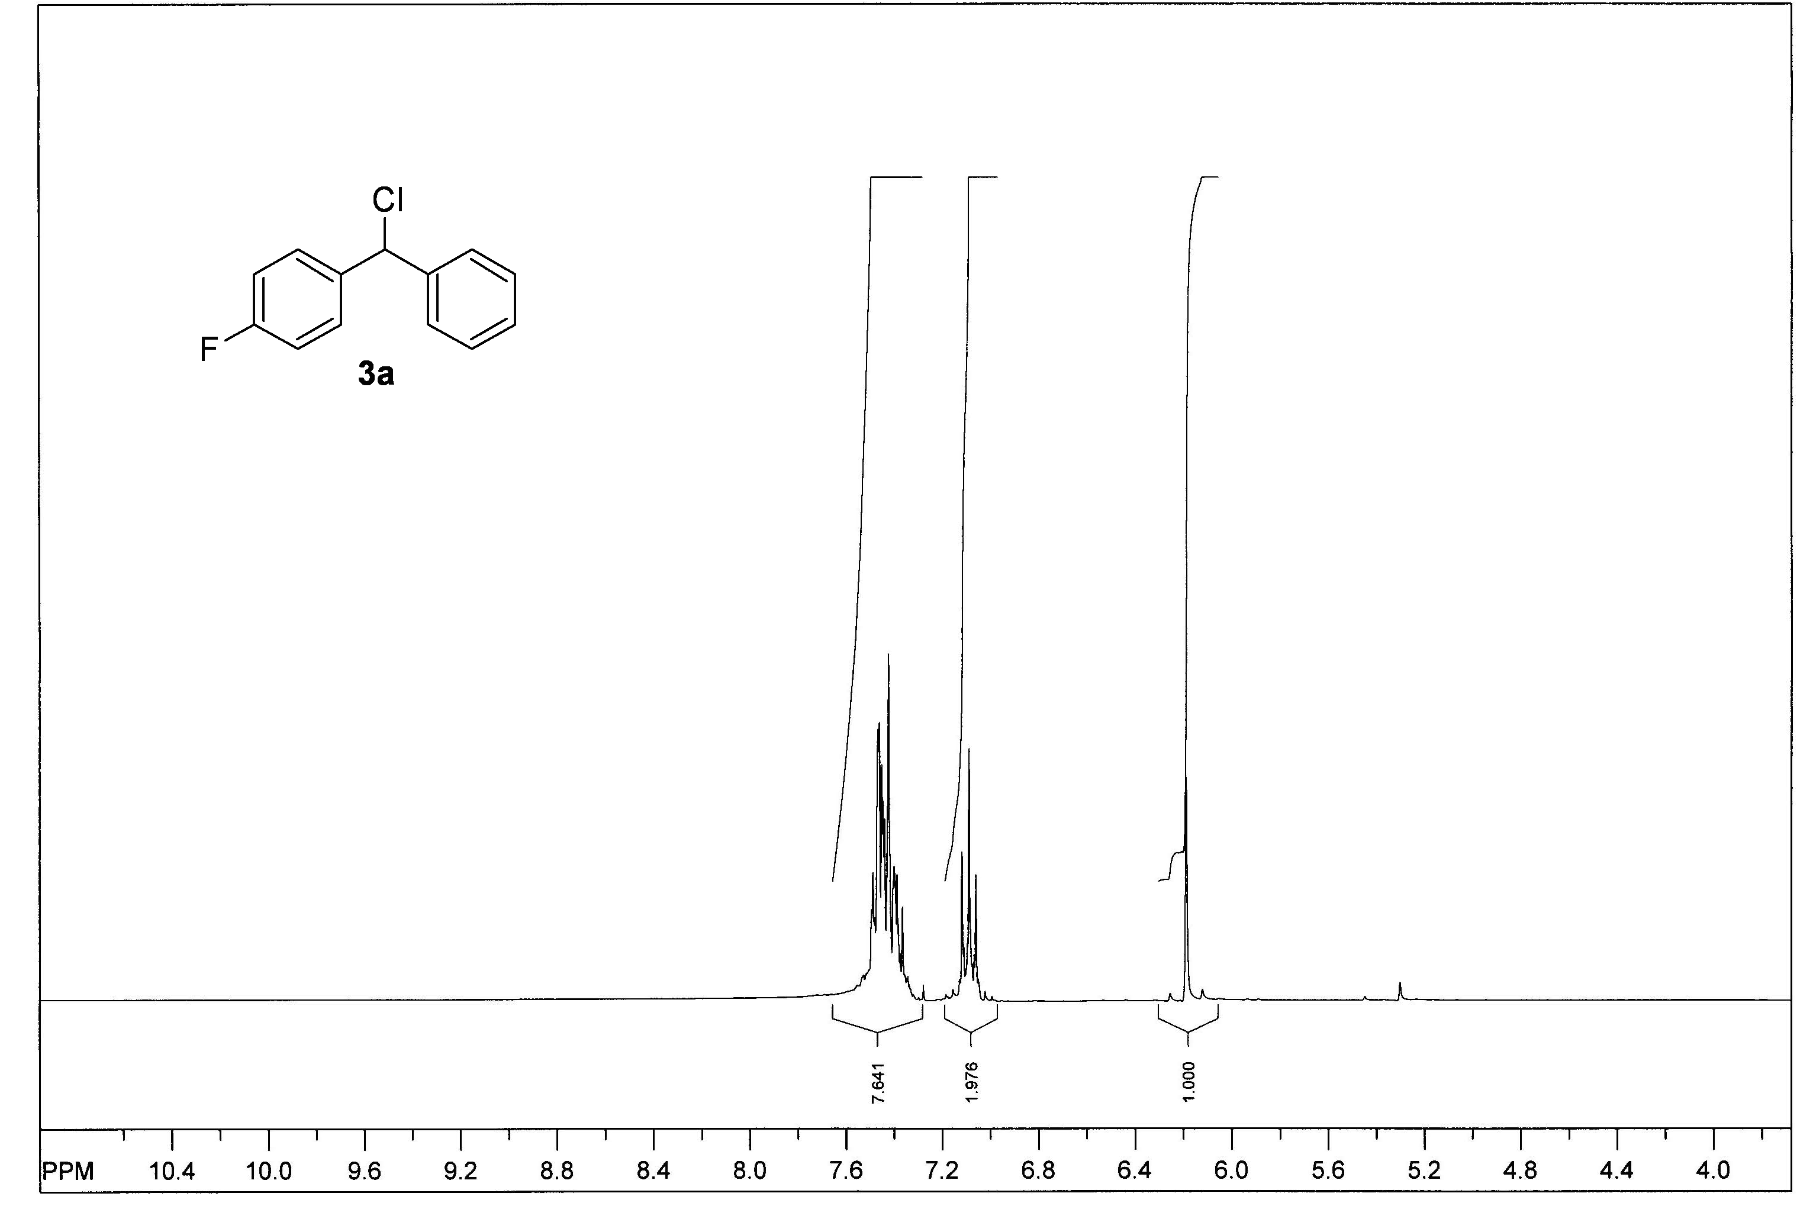
Slika 10. ¹H NMR spektar 4-fluorbenzhidrilinog klorida (3a)
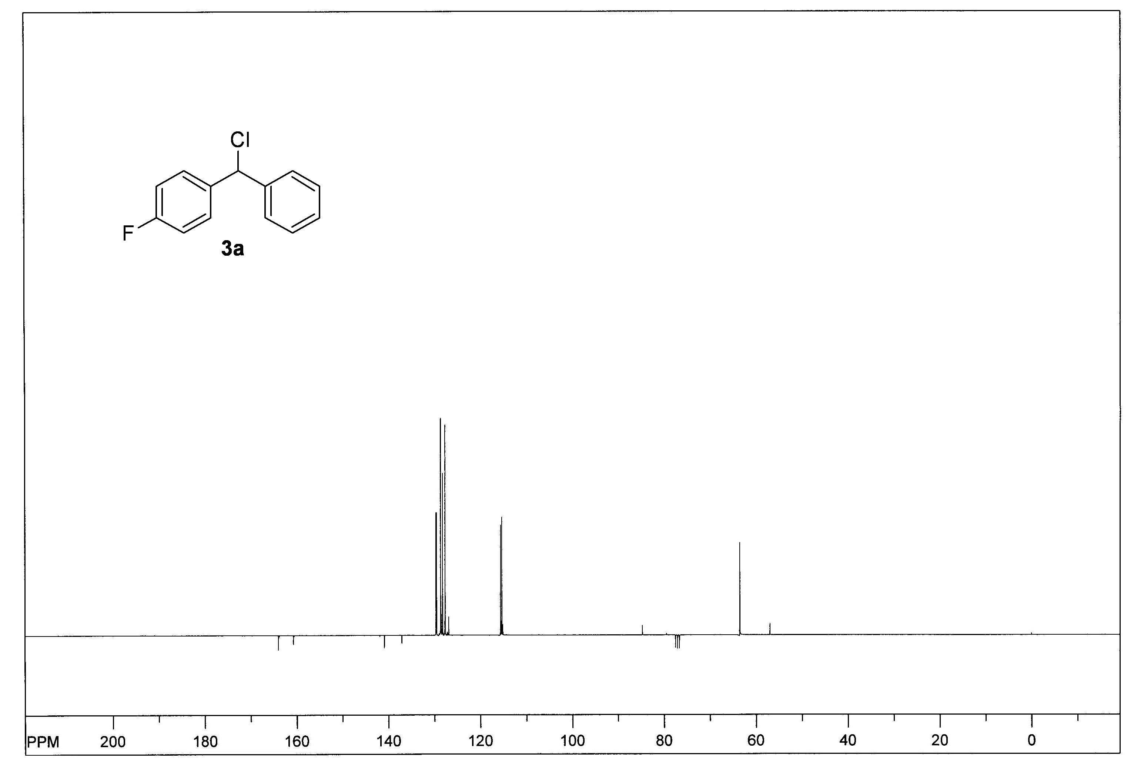
Slika 11. ¹³C NMR spektar 4-fluorbenzhidrilnog klorida (3a).

3.2.4. 4-KLORBENZHIDRILNI KLORID (3c)
4 -klorbenzhidrilni klorid (3c) (Mr=237.13) sintetizira se analogno sintezi 4 –fluorbenzhidrilnog klorida (3a). Iz 2.00 g 4-klorbenzhidrola (2c) i 0.65 ml tionil-klorida dobiveno je 2.07 g (95%) viskozne bezbojne tekućine 4-klorbenzhidrilnog klorida (3c) (Mr=237.13).

¹H NMR spektar δ/ppm: 6.1 (s, 1H, ArCH), 7.3-7.5 (m, 9H, Ar), (Slika 12.).
¹³C NMR spektar δ/ppm: 63 (Ar₂CH), 127-130 (Ar), (Slika 13.).

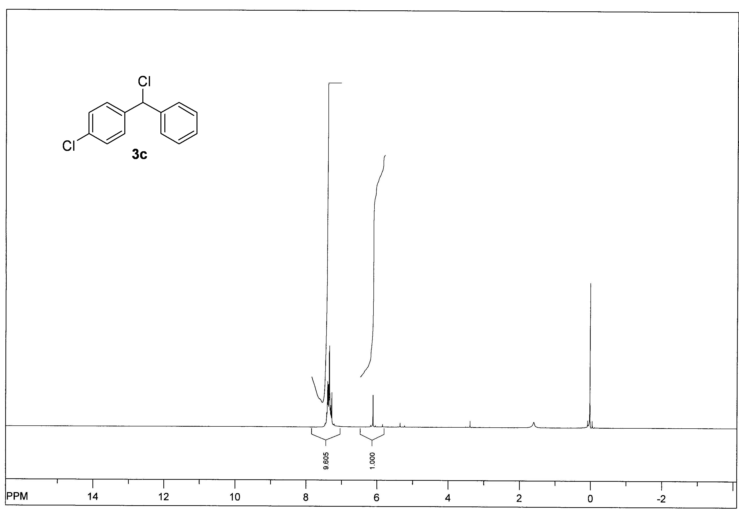
Slika 12. ¹H NMR spektar 4-klorbenzhidrilnog klorida (3c).

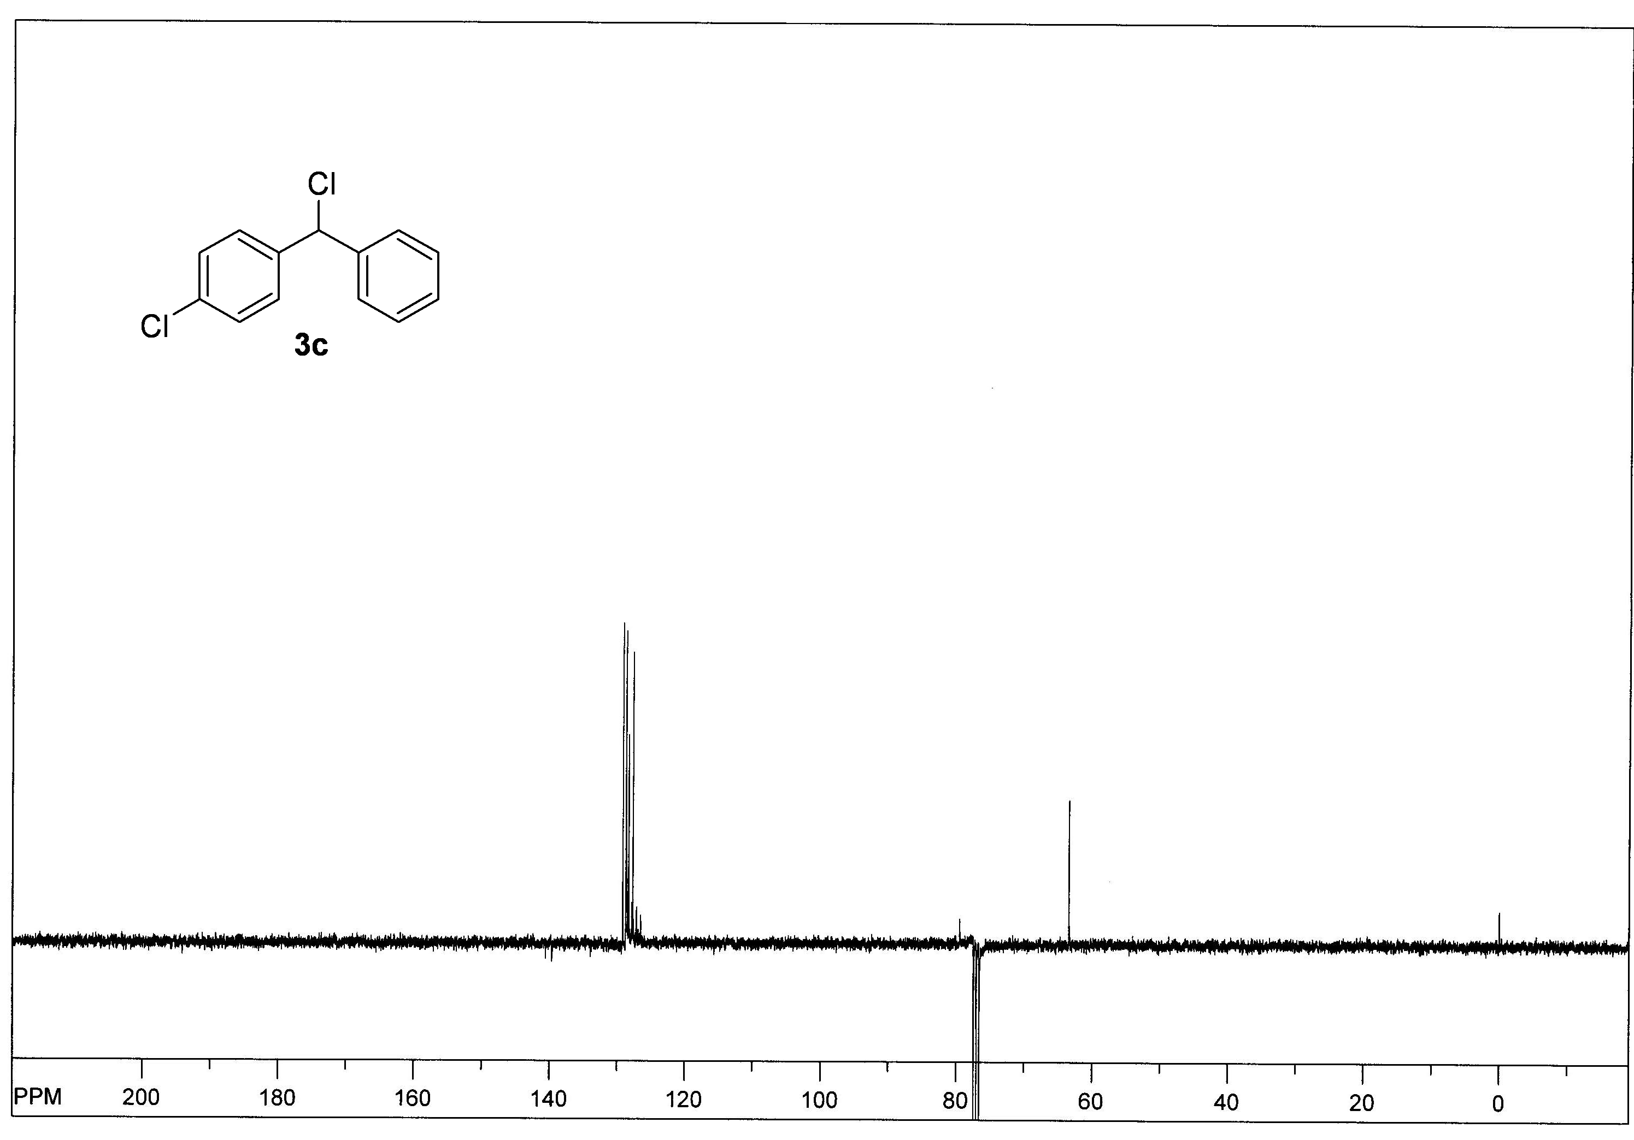
Slika 13. ¹³C NMR spektar 4-klorbenzhidrilnog klorida (3c).

3.2.5. BENZHIDRILDIMETILSULFONIJEV TRIFLAT (5b) [Kevill DN, 1994.]
U okrugloj, izvaganoj, tikvici dodano je 1,5 g benzhidrilnog klorida (3b) (Mr = 202.69, t_{t} = 15-17 ºC, t_{v} = 270 ºC, FLUKA) u 1.05 mL nitrometana (Mr = 61.04, ρ = 1.136 kg/L, t_{v} = 97-101 ºC, FLUKA). Na ledenoj kupelji dokapano je 0,57 mL dimetilsulfida (ρ = 0,847 kg/L, t_{v} = 36-37 ºC, Mr = 62.13, SIGMA-ALDRICH). Smjesa je miješana 30 minuta na temperaturi ledene kupelji. Otopina srebrnog triflata (Mr = 256.92, FLUKA) pripremljena je otapanjem 1.91 g srebrnog triflata (Mr = 256.92, FLUKA) u 42,5 mL nitrometana te dokapana reakcijskoj smjesi tijekom 10 minuta. Nakon toga je dodano 10,83 mL acetonitrila (Mr = 41.05, ρ = 0.781-0.782 kg/L, t_{v} = 80-82 ºC, ALDRICH) te je miješanje nastavljeno još 30 minuta. Dobivena smjesa je profiltrirana kroz silikagel (FLORISIL®-FLUKA) ispiranjem s diklormetanom. Filtrat je uparen na rotacijskom uparivaču na temperaturi ledene kupelji. Dobiveni produkt je ispran petroleterom (ρ = 0.66 kg/L, t_{v} = 40-70 ºC, SIGMA-ALDRICH). Dobiveno je 0.65 g (23.21%) kristala benzhidrildimetilsulfonijevog triflata (5b).

¹H NMR spektar δ/ppm: 2.71(s, 6H); 6.30(s, 1H); 7.2-7.7 (m, 10H), (Slika 14.).
¹³C NMR spektar δ/ppm: 24(s, 2C, S-CH₃); 65 (s, 1C, Ar₂-CH-S), 126-132 (Ar), (Slika 15.).
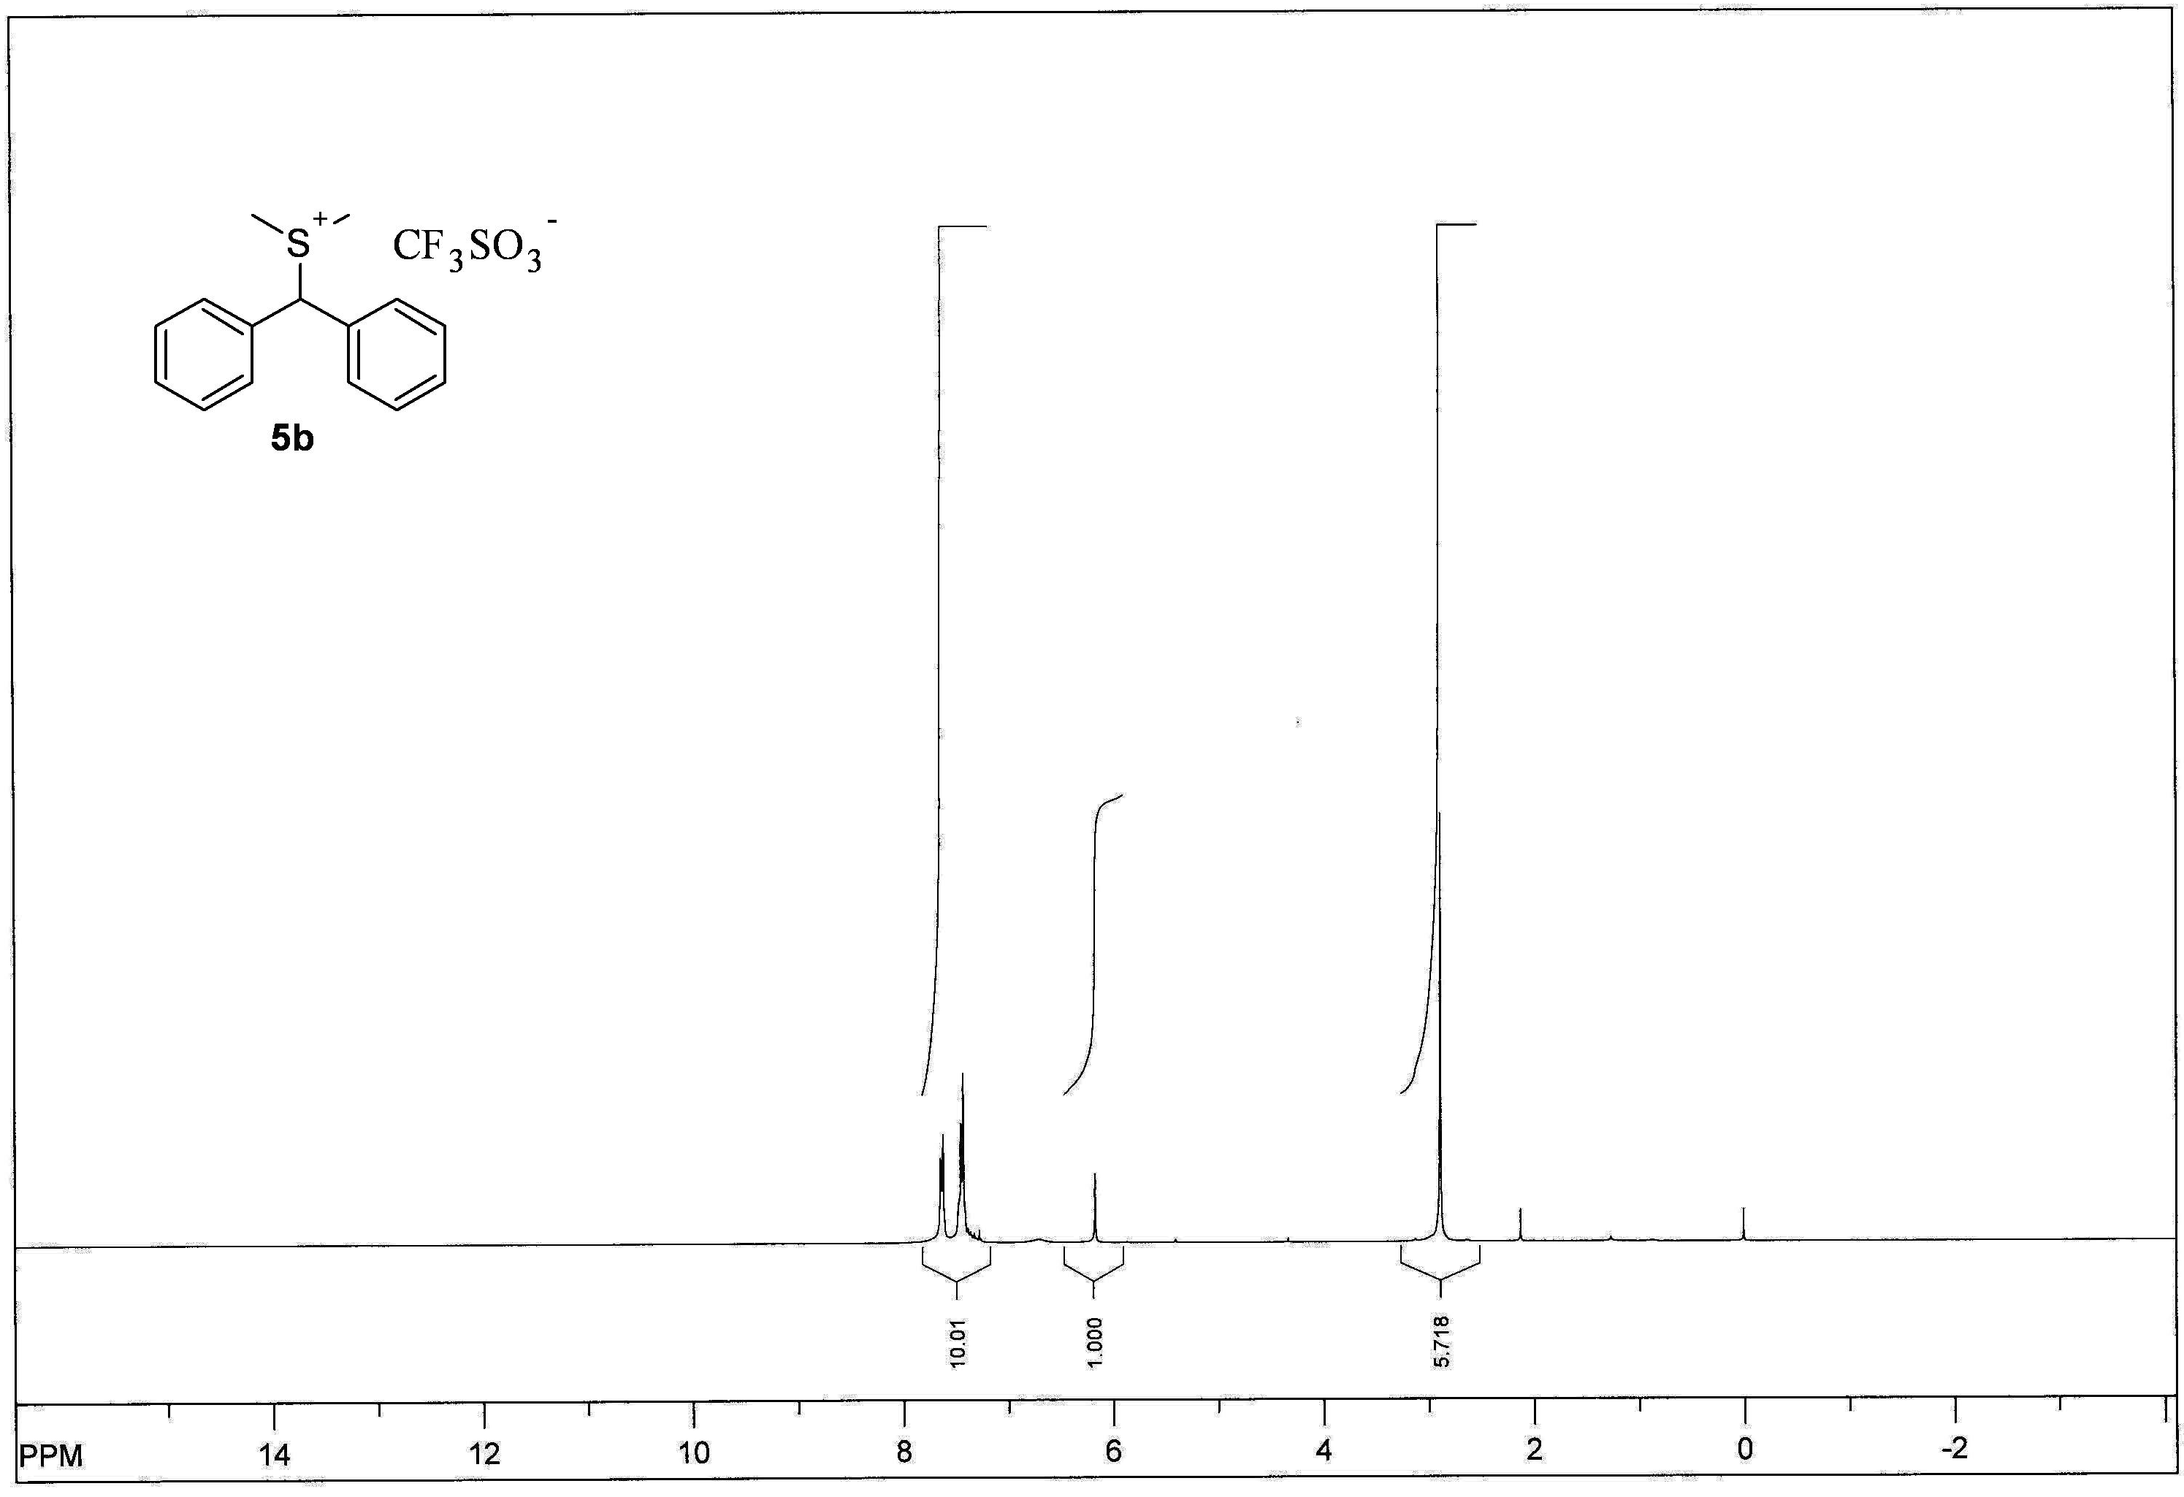
Slika 14. ¹H NMR spektar benzhidrildimetilsulfonijevog triflata.

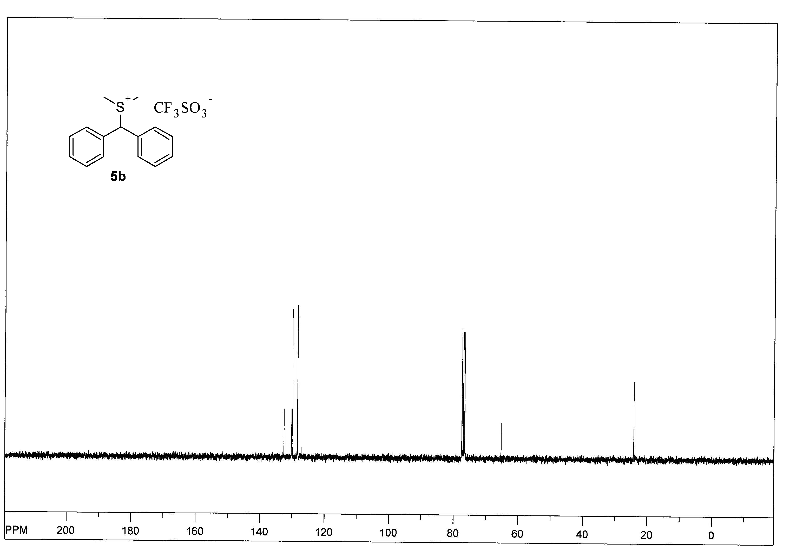

Slika 15. ¹³C NMR spektar benzhidrildimetilsulfonijevog triflata.

3.2.6. 4-FLUOROBENZHIDRILDIMETILSULFONIJ TRIFLAT (5a)
Priprava 4-fluorbenzhidrildimetilsulfonijevog triflata (5a) (Mr=396.46) jednaka je postupku priprave benzhidrildimetilsulfonijevog triflata (5b). Iz 2.03 g 4-fluorbenzhidrilnog klorida (3a), 0.71 mL dimetil sulfida i 2.37 g srebrnog triflata dobiveno je 2.55 g (70%) 4-fluorbenzhidrildimetilsulfonijevog triflata (5a).

¹H NMR spektar δ/ppm: 2.87(s, 6H); 6.17(s, 1H); 7.03-7.7 (m, 9H), (Slika 16.).

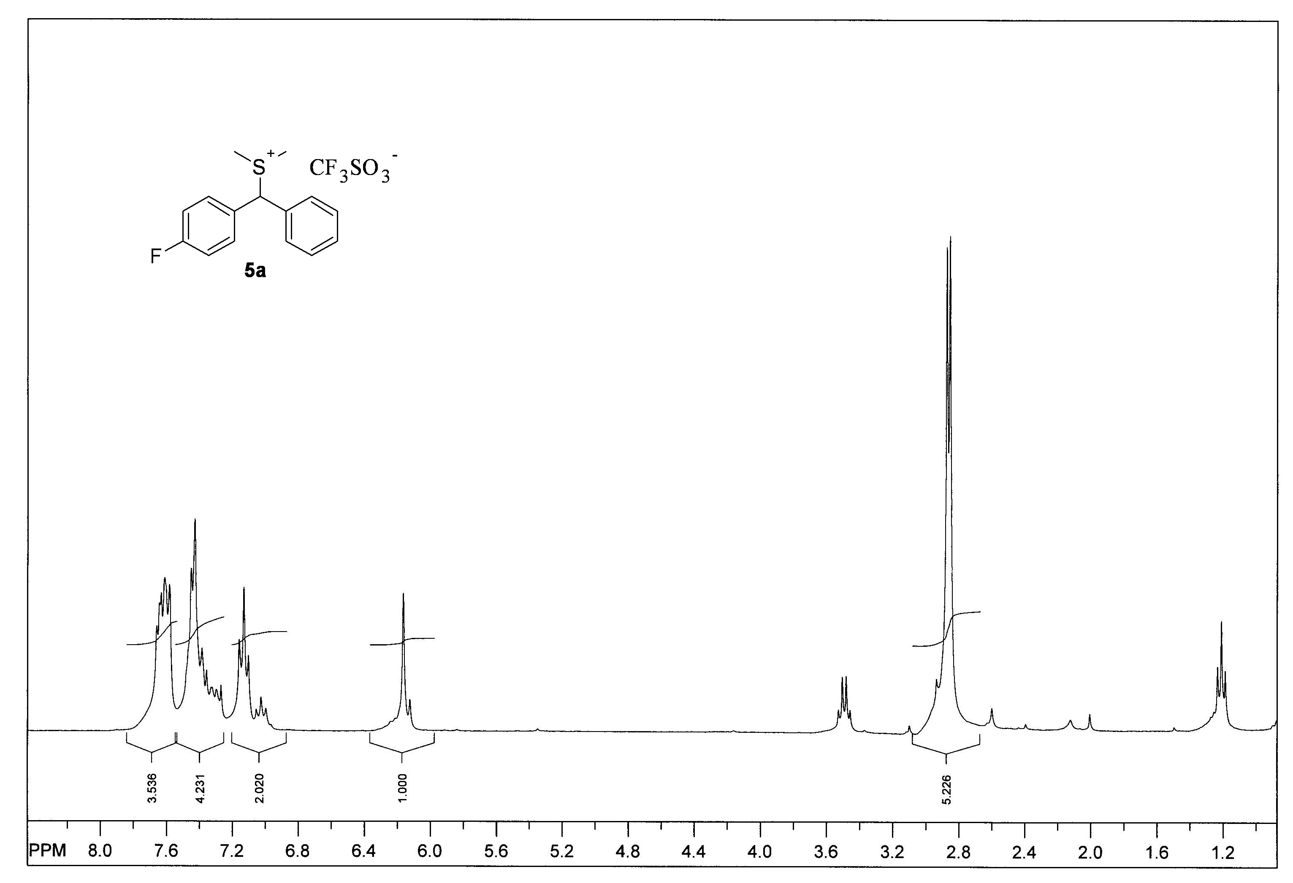
Slika 16. ¹H NMR spektar 4-klorbenzhidrildimetilsulfonijevog triflata. (5a)

3.2.7. 4-KLORBENZHIDRILDIMETILSULFONIJ TRIFLAT (5c)
Postupak za pripravu 4-klorbenzhidrildimetilsulfonijevog triflata (5c) (Mr=412.91) jednak je postupku priprave benzhidrildimetilsulfonijevog triflata (5b). Iz 2.07 g 4-klorbenzhidrilnog klorida (3c), 0.67 mL dimetilsulfida i 2.25 g srebrnog triflata, dobiveno je 2.32 g (64%) 4-klorbenzhidrildimetilsulfonijevog triflata (5c).

¹H NMR spektar δ/ppm: 2.8(s, 6H); 6.2(s, 1H); 7.25-7.75 (m, 9H), (Slika 17.).
¹³C NMR spektar δ/ppm: 24(s, 2C, S-CH₃); 76 (s, 1C, Ar₂-CH-S), 128-135 (Ar), (Slika 18.).
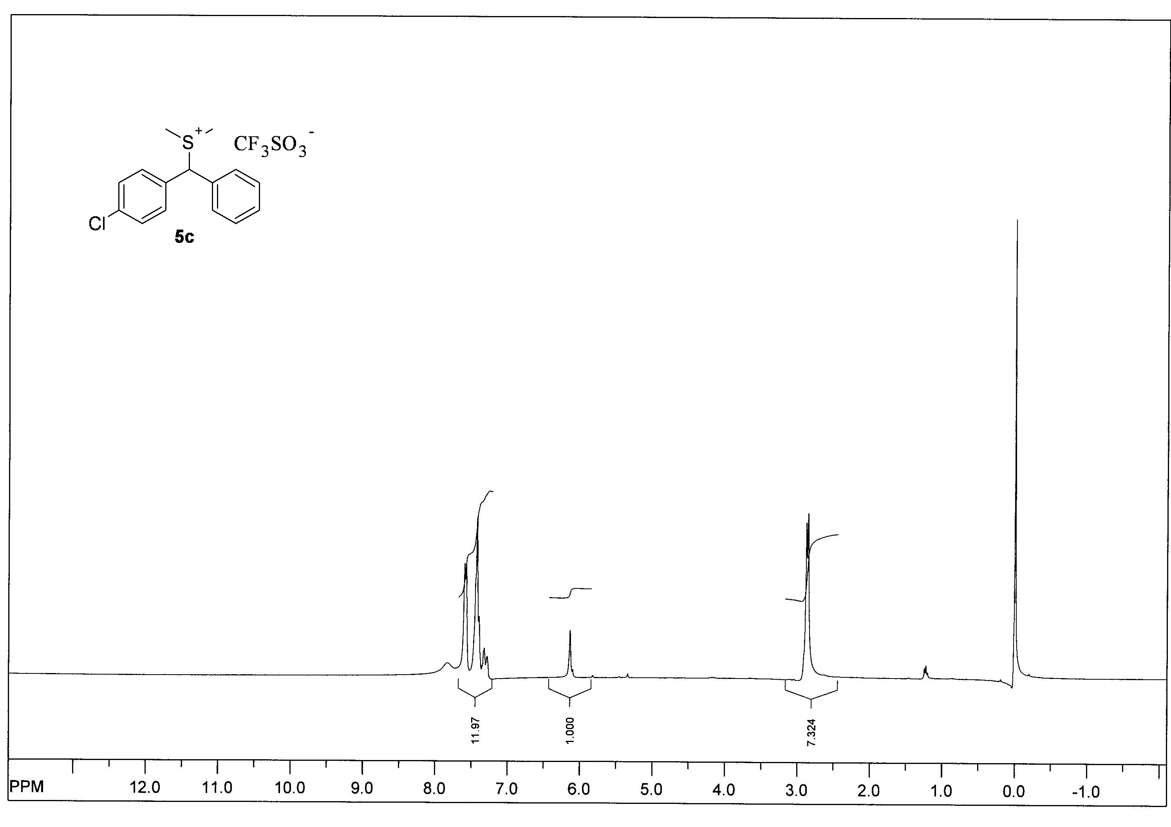
Slika 17. ¹H NMR spektar 4-klorbenzhidrildimetilsulfonijevog triflata (5c).

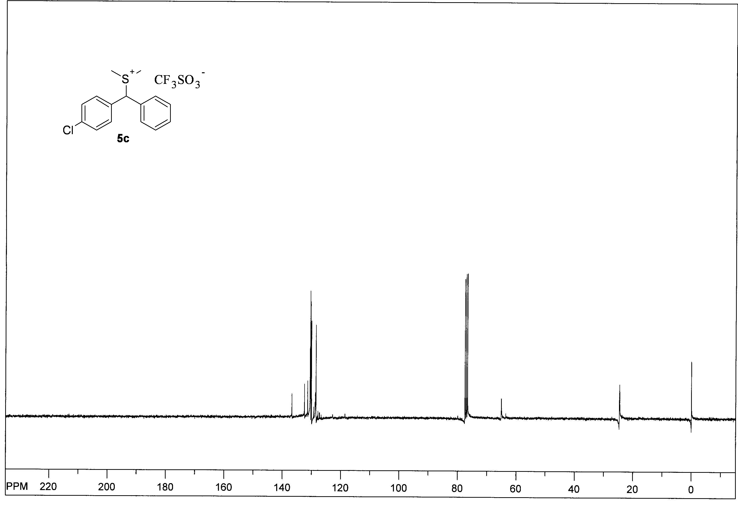
Slika 18. ¹³C NMR spektar 4-klorbenzhidrildimetilsulfonijevog triflata (5c).

3.3.KINETIČKA MJERENJA I REZULTATI

Konstante brzine solvolize različito supstituiranih benzhidrildimetilsulfonijevih triflata (5a, 5b, 5c) mjerene su u 60% i 80% vodenom metanolu. Kinetička mjerenja provedena su automatskom end-point titracijom na potenciometrijskom titracijskom instrumentu tvrtke RADIOMETER ANALYTICAL, TIM 856 Titration Manager (TitraLab) s kombiniranom pH elektrodom Red Rod (pHC 2401-8). Reakcije su provedene u termostatiranoj reakcijskoj ćeliji na 25 ºC. Otapala (30 mL) su termostatirana 5 minuta prije injektiranja svježe otopljenog uzorka supstrata. Supstrat je pripremljen od 20-50 mg soli različito supstituiranih benzhidrildimetilsulfonijevih triflata (5a, 5b, 5c) koja su otopljena u 100-200 µL diklormetana kako bi koncentracija supstrata bila oko 0.5 mol/L.
Brzine solvolize mjerene su principom kontinuirane potenciometrijske titracije oslobođene trifluormetansulfonske kiseline kod stalnog pH (≈7). Oslobođena trifluormetansulfonska kiselina kontinuirano je titrirana 0,016 M otopinom natrijevog hidroksida. Titraciju smo prekinuli nakon 3-5 poluvremena reakcije solvolize. Mjerenja su ponovljena najmanje tri puta za svaki supstrat u svakom otapalu.
Konstante brzine solvolize prate kinetiku prvog reda (tj. pseudo prvog reda) jer je otapalo u velikom suvišku u odnosu na supstrat. Izraz za izračunavanje konstante brzine reakcije prvog reda dan je jednadžbom (4). Transformacijom jednadžbe (4) dolazimo do izraza (5) koji smo koristili za izračunavanje konstanta brzine reakcije solvolize različito supstituiranih benzhidrildimetilsulfonij triflata (5a, 5b, 5c). Konstante prvog reda k (s⁻¹) dobivene su nelinearnom regresijom (metodom najmanjih kvadrata) prema jednadžbi (4). Rezultati dobiveni kinetičkim mjerenjem prikazani su u Tablici 3. i Tablici 4.

+ c (4)

(5)

k - konstanta brzine reakcije solvolize [s⁻¹]
a – ukupan utrošak lužine pri solvolizi [mL]
x – utrošak lužine u vremenu t [mL]

Jednadžbe (6) i (7) korištene su prilikom statističke obrade konstanta brzine solvolize za računanje aritmetičke sredine i standardne devijacije aritmetičke sredine koje su također prikazane u Tablici 3 i Tablici 4.

(6)

(7)

- aritmetička sredina pojedinačnih vrijednosti
- standardna devijacija aritmetičke sredine

Tablica 3. Konstante brzine solvolize različito supstituiranih benzhidrildimetil-
sulfonijevih soli u 60% -tnom vodenom metanolu i njihove srednje
vrijednosti sa standardnom devijacijom.
Konstanta  brzine  SPOJ | k₁ [10⁻⁴s⁻¹] | k₂ [10⁻⁴s⁻¹] | k₃ [10⁻⁴s⁻¹] | k₄ [10⁻⁴s⁻¹] | k_{s} [10⁻⁴s⁻¹]ª
 | 3,14 | 3,08 | 3,39 | 3,10 | 3.18 ± 0.07
 | 2,14 | 2,25 | 2,14 | - | 2.18 ± 0.04
 | 8,47 | 8,40 | 8,44 | 8,40 | 8.43 ± 0.04
ª Standardna pogreška izračunata prema jednadžbi (7)

Tablica 4. Konstante brzine solvolize različito supstituiranih benzhidrildimetil-
sulfonijevih soli u 80% -tnom vodenom metanolu i njihove srednje
vrijednosti sa standardnom devijacijom.
Konstanta  brzine  SPOJ | k₁ [10⁻⁴s⁻¹] | k₂ [10⁻⁴s⁻¹] | k₃ [10⁻⁴s⁻¹] | k₄ [10⁻⁴s⁻¹] | k_{s} [10⁻⁴s⁻¹]ª
 | 12,4 | 12,3 | 12,6 | - | 12.4 ± 0.2
 | 4,32 | 4,37 | 4,52 | 4,44 | 4,41 ± 0,04
 | 2,80 | 3,04 | 3,03 | 2,81 | 2.92 ± 0.07
ª Standardna pogreška izračunata prema jednadžbi (7)
RASPRAVA

Na temelju jednadžbe (3) postavljena je korelacija konstante brzine solvolize sintetiziranih soli i pripadajućih elektrofugalnosti. U ovome radu sintetizirane su soli 4-fluorbenzhidrildimetilsulfonijeva triflata (5a), benzhidrildimetilsulfonijeva triflata (5b) i 4-klorbenzhidrildimetilsulfonijeva triflata (5c), te su izmjerene njihove brzine solvolize u 60%-tnom i 80%-tnom vodenom metanolu (V/V), na temperaturi od 25 ºC (Tablica 5.). Na temelju dobivenih vrijednosti konstruiran je graf ovisnosti logaritma konstanti brzina o Ef – vrijednostima (Slika 19.). Iz grafa je vidljiv linearan odnos između log k, za seriju sinetiziranih benzhidrilnih supstrata, i pripadajućih elektrofugalnosti o oba ispitivana otapala, što dokazuje da jednadžba (3) vjerodostojno definira linearan odnos slobodnih energija. Kako bi se postigla još bolja korelacija potrebno je sintetizirati i izmjeriti brzinu solvolize širokog spektra supstituiranih benzhidrildimetilsulfonijevih triflata u širokom rasponu E_{f} -vrijednosti. Dobivena linearnost između log k i E_{f} -vrijednosti dodatno potvrđuje prethodno dobivene vrijednosti elektrofugalnosti za sintetizirane benzhidrilne derivate (Tablica 1.).

Tablica 5. Usporedni prikaz konstanta brzine solvolize različito supstituiranih
benzhidrildimetilsulfonijevih soli u 80% - tnom i 60% - tnom vodenom
metanolu i tabličnih E_{f} vrijednosti.
R-L | k x 10⁻⁴s⁻¹  u 80M20V | k x 10⁻⁴s⁻¹  60M40V | Log k 80M20V | log k  60M40V | Ef
 | 12.4 | 8.43 | -2,91 | -3,07 | -5,78
 | 4,41 | 3.18 | -3,36 | -3.50 | -6,05
 | 2.92 | 2.18 | -3,53 | -3,66 | -6,52

Slika 19. log k (25 ºC) / Ef korelacija različito supstituiranih benzhidrildimetil-
sulfonijevih soli u 80% - tnom i 60% - tnom vodenom metanolu.

Iz korelacijskih pravaca na Slici 19. mogu se nadalje izračunati N_{f} i s_{f} vrijednosti dimetilsulfida kao odlazećih skupina u 60% -tnom i 80% -tnom vodenom metanolu. N_{f} -vrijednost u 60% -tnom vodenom metanolu iznose 1.55, a u 80% -tnom vodenom metanolu iznosi 1.95. Dobiveni podaci su preliminarnog karaktera zbog malog broja točaka na pravcu. Kako bi se navedene vrijednosti utvrdile sa sigurnošću, potrebno je provesti daljnja ispitivanja i uključiti više točaka u korelacijski pravac radi dobivanja preciznijih i pouzdanijih N_{f}-vrijednosti. Osim u vodenom metanolu potrebno je provesti istraživanja i u apsolutnom etanolu i binarnim vodenim sustavima etanola kako bi se dobivene N_{f}-vrijednosti za dimetilsulfide mogle usporediti s već poznatim N_{f}-vrijednostima ostalih izlaznih skupina (Tablica 2.).
Nagib korelacijskih pravaca na Slici 19. daje nam podatke o s_{f}-vrijednosti dimetilsulfida u odgovarajućem otapalu. Za kombinaciju dimetilsulfid/80M20V s_{f}-vrijednost iznosi 0.75, a za kombinaciju dimetilsulfid/60M40V 0.78. Pravo objašnjenje s_{f}-vrijednosti još se uvijek ispituje, ali se u ovim preliminarnim ispitivanjima vidi da je s_{f}-vrijednost za dimetilsulfide nešto manji od jedan, s_{f}-vrijednosti koja je dobivena za mnoge izlazne skupine (kloride, bromide, dinitrobenzoate) u različitim otapalima (Tablica 2.).
Usporedbom vrijednosti konstante brzine solvolize u 60% - tnom i 80% - tnom vodenom metanolu možemo uočiti kako povećanjem udjela vode opada brzina solvolize (Tablica 5.). Za razliku od solvolize benzhidrilnih klorida, bromida i tosilata, kod kojih je odlazeća skupina anion koji je jako solvatiran otapalom, kod ispitivanih benzhidrildimetilsulfonijevih soli odlazeća skupina je neutralna molekula (S(CH₃)₂) koja je manje „osjetljiva“ na solvataciju. Zbog toga će brzine solvolize kod takvih molekula isključivo ovisiti o sposobnosti otapala da solvatira osnovno stanje reakcije. U osnovnom stanju reakcije pozitivan naboj je koncentriran na atomu sumpora, dok je u prijelaznom stanju raspršen između atoma sumpora, ugljika i vodika. Polarnija otapala, odnosno otapala s većim udjelom vode, će stoga usporavati brzinu solvolize benzhidrildimetilsulfonijevih soli jer takva otapala jače stabiliziraju osnovno stanje u kojem je koncentracija naboja veća nego li u prijelaznom stanju reakcije.
Smanjenju brzine solvolize također pridonosi slaba topljivost dimetilsulfida u vodi. Dimetilsulfid je kao neutralna molekula loše topljiv u vodi, zbog čega se povećanjem njezinog udjela u binarnoj smjesi otapala usporava cjelokupna reakcija solvolize.
Navedena pojava je zapažena i u prethodnim solvolitskim ispitivanjima u kojima je dimetilsulfid bio odlazeća skupina. Tako brzine solvolize benzhidrildimetilsulfonijevog triflata (Tablica 6.) [Kevill DN, 1996.] i (p-metoksibenzil)dimetilsulfonijevog triflata (Tablica 7.) [Kevill DN, 1994.] opadaju u nizu od apsolutnog etanola prema 40% -tnom vodenom etanolu, odnosno od apsolutnog metanola prema 20% -tnom vodenom metanolu. Konstante brzine hidrolize kod oba spoja gotovo su dva puta manje od konstante brzine etanolize, odnosno četiri puta od konstante brzine metanolize.

Tablica 6.ª Konstante brzine solvolize benzhidrildimetilsulfonijevog triflata na 25 ºC
Otapalo^{b} | k [10⁻⁴s⁻¹]
100 % EtOH  80 % EtOH  60 % EtOH  40 % EtOH  20 % EtOH  100 % H₂O  100 % MeOH  80 % MeOH  60 % MeOH  40 % MeOH  20 % MeOH | 4.60 ± 0.06  2.30 ± 0.04  1.77 ± 0.04  1.66 ± 0.12  2.03 ± 0.15  2.19 ± 0.08  7.88 ± 0.13  4.53 ± 0.09  3.16 ± 0.17  2.61 ± 0.09  2.36 ± 0.15
ª Referenca [Kevill DN, 1996.]
^{b} Pripremljeno u volumnim omjerima na 25 ºC.

Tablica 7.ª Konstante brzine solvolize (p-metoksibenzil)dimetilsulfonijevog triflata na 25 ºC.
Otapalo^{b} | k [10⁻⁵s⁻¹]
100 % EtOH  80 % EtOH  60 % EtOH  40 % EtOH  20 % EtOH  100 % H₂O  100 % MeOH  80 % MeOH  60 % MeOH  40 % MeOH  20 % MeOH | 7.94 ± 0.19  5.37 ± 0.08  4.51 ± 0.25  4.20 ± 0.06  4.44 ± 0.29  4.15 ± 0.07  15.5 ± 0.8  9.72 ± 0.50  6.86 ± 0.35  5.79 ± 0.28  4.71 ± 0.27
ª Referenca [Kevill DN, 1994.]
^{b} Pripremljeno u volumnim omjerima na 25 ºC .

Iz podataka u Tablici 6. i 7. se također vidi da su brzine solvolize benzhidrildimetilsulfonijevog triflata i (p-metoksibenzil)dimetilsulfonijevog triflata gotovo neovisne o sastavu otapala. Specifične brzine navedenih spojeva neznatno se mijenjaju u apsolutnom etanolu i apsolutnom metanolu i njihovim vodenim smjesama. Pokazalo se da je utjecaj promjene otapala na brzinu solvolize značajniji kada solvoliziraju nenabijene molekule koje u prijelaznom stanju razvijaju naboj nego li u slučaju solvolize nabijenih molekula. Tako se npr. brzina solvolize 4-metilbenzhidrilnog klorida smanji za 270 puta pri promjeni otapala iz 80M20V u apsolutni metanol (3.26 x 10⁻¹ / 1.2 x 10⁻³) [Liu K-T, 1998.], dok ista promjena otapala ubrzava solvolizu benzhidrildimetilsulfonijeva triflata za samo 2 puta (4.53 x 10⁻⁴ / 7.88 x 10⁻⁴).
Činjenica da su solvolize dimetilsulfonijevih soli gotovo neovisne o sastavu otapala u kojima se solvoliza odvija potvrđena je i ovim radom. Izmjerene brzine solvolize za nesupstituirani benzhidrildimetilsulfonijev ion u 60% -tnom i 80% -tnom vodenom metanolu (Tablica 3. i 4.) slažu se s već prethodno izmjerenim konstantama brzine solvolize objavljenim od Kevll-a i suradnika (Tablica 6.). Promjenom otapala iz 80%-tnog vodenog metanola u 60%-tni vodeni etanol brzina solvolize benzhidrildimetilsulfonijevog triflata smanji se samo 1.4 puta.
Utjecaj promjene otapala na ispitivane derivate benzhidrildimetilsulfonijeva iona je podjednako malen, promjenom otapala iz 60M40V u 80M20V brzina solvolize 4-klorbenzhidrildimetilsulfonijevog triflata raste 1.34 puta, dok brzina solvolize 4-fluorbenzhidrildimetilsulfonijevog triflata raste 1.47 puta. Nastale promjene u brzini solvolize većim dijelom se pripisuju stabilizaciji osnovnog stanja povećanjem udjela vode koja kao polarnije otapalo (indeks polarnosti 9) bolje stabilizira nabijene molekule od metanola s indeksom polarnosti 5.1.

ZAKLJUČAK

Sintetizirane su soli 4-fluorbenzhidrildimetilsulfonijevog triflata (5a), benzhidrildimetilsulfonijevog triflata (5b) i 4-klorbenzhidrildimetilsulfonijevog triflata (5c), te su dobiveni produkti potvrđeni ¹H i ¹³C NMR spektrom.
Izmjerene brzine solvolize različito supstituiranih benzhidrildimetil-sulfonijevih iona u 60% -tnom i 80% -tnom vodenom metanolu uklapaju se u Mayr-ov model nukleofugalnost-elektrofugalnost za reakcije nukleofilne supstitucije S_{N}1 tipa. Navedene konstante brzine solvolize pokazuju dobru linearnu korelaciju u grafu ovisnosti log k o E_{f} -vrijednosti. Iz jednadžba pravaca izračunate su preliminarne Nf i sf -vrijednosti dimetilsulfida. One iznose 1.55 i 0.75 u 60% -tnom vodenom metanolu, te 1.95 i 0.78 u 80% -tnom vodenom metanolu.
Promjenom otapala iz 80% -tnog vodenog metanola u 60% -tni vodeni metanol opada brzina solvolize (sa 2,92 x 10⁻⁴ na 2,18 x 10⁻⁴ za 4-klorbenzhidril-dimetilsulfonijev ion, odnosno sa 4,41 x 10⁻⁴ na 3,18 x 10⁻⁴ za benzhidrildimetilsulfonijev ion, te sa 1,24 x 10⁻³ na 8,43 x 10⁻⁴ za 4-fluorbenzhidrildimetilsulfonijev ion). Razlog tome je stabilizacija osnovnog stanja, a destabilizacija prijelaznog stanja povećanjem udjela vode. Drugi razlog smanjenja brzine solvolize je loša topljivost dimetilsulfida u vodi koja dovodi do smanjenja brzine reakcije.

ZAHVALE

Zahvaljujem se svim djelatnicima Zavoda za organsku kemiju na susretljivosti. Posebno se zahvaljujem dr. sc. Sandri Jurić na trudu, vremenu i strpljivosti koje mi je posvetila prilikom izrade ovog rada.
Veliko hvala mojoj obitelji na strpljenju i potpori, te mojim prijateljima i kolegama na stručnim savjetima.

POPIS LITERATURE:

● a) Collins CJ, Acc. Chem. Res. 1971, 4, 315-322.
b) Moss RA, Chem. Eng. News 1971, 49, 28.
● Hammond J, J. Am. Chem. Soc. 1955, 77, 334-338.
● Lapworth A, Nature 1925, 115, 625.
● McNaught AD, Wilkinson A, IUPAC Compendium of Chemical Terminology, 2nd
ed., Blackwell Science, 1997.
● a) Swain CG, Scott CB, J. Am. Chem. Soc. 1953, 75, 141-147; b) Edwards JO, J.
Am. Chem, Soc. 1954, 76, 1540-1547; c) Ritchie CD, Acc. Chem. Res. 1972, 5,
348-354; d) Parker AJ, Chem. Rev. 1969, 69, 1-32.
● a) Noyce DS, Virgilio JA, J. Org. Chem. 1972, 37, 2643-2647; b) Bentley TW,
Christl M, Norman SJ, J. Org. Chem. 1991, 56, 6238-6240.
● Gronert S, Acc. Chem. Res. 2003, 36, 848.
● Denegri B, Streiter A, Juric S, Ofial A, Kronja O, Mayr H, Chem. Eur. J. 2006, 12,
1648–1656.
● Brown HC, Fletcher RS, J. Am. Chem. Soc. 1949, 71, 1845-1854.
● a) Kevill DN, Lin GML, J. Am. Chem. Soc. 1993, 115, 2523-3919; b) Kevill DN,
Anderson SW, J. Org. Chem. 1986, 51, 5029-5032; c) Kevill DN, Anderson SW, J.
Org. Chem. 1991, 56, 1845-1850;
● Kevill DN, Anderson SW, J. Am. Chem. Soc. 1986, 108, 1579-1585.
● Kevill DN, Anderson SW, Ismail NHJ, J. Org. Chem. 1996, 61, 7256-7262.
● Bentley TW, Carter GE, J. Am. Chem. Soc. 1982, 104, 5741-5747.
● Stirling CJM, Acc. Chem. Res.1979, 12, 198.
● a) Ayers PW, Anderson JSM, Bartolotti LJ, Int. J. Quantum Chem. 2005, 101, 520.
b) Ayers PW, Anderson JSM, Rodriguez JI, Jawed Z, Phys. Chem. Chem. Phys.
2005, 7, 1918.
● Jaramillo P, Domingo LR, Perez P, Chem. Phys. Lett. 2006, 420, 95.
● http://cicum92.cup.uni-muenchen.de/mayr/reaktionsdatenbank/
Pristupljeno 9.2.2009.
● a) Mayr H, Patz M, Angew. Chem. 1994, 106, 990-1010; Angew. Chem. Int. Ed.
Engl. 1994, 33, 938-957. b) Mayr H, Angew. Chem. 1990, 102, 1415-1428;
Angew. Chem. Int. Ed. Engl. 1990, 29, 1371-1384.
● Denegri B, Ofial AR, Juric S, Streiter A, Kronja O, Mayr H, Chem. Eur. J. 2006,
12, 1657-1666.
● Schaller HF, Tishkov AA, Feng X, Mayr H, J. Am. Chem. Soc. 2008, 130, 3012-
3022.
● Kevill DN, Ismail NHJ, D'Souza MJ, J. Org. Chem. 1994, 59, 6303-6312.
● Liu K-T, Lin Y-S, Tsao M-L, J. Phys. Org. Chem. 1998, 11, 223-229.

SAŽETAK

Reaktivnost benzhidrildimetilsulfonijevih soli u 60% -tnom i 80% -tnom vodenom metanolu
Nikica Grošinić

Sažetak: Izmjerene su brzine solvolize sintetiziranih spojeva; 4-fluorbenzhidril-dimetilsulfonijevog iona (5a), benzhidrildimetilsulfonijevog iona (5b) i 4-klorbenzhidrildimetilsulfonijevog iona (5c) u 60% -tnom i 80% -tnom vodenom metanolu. Pomoću izmjerenih brzina solvolize konstruiran je graf ovisnosti log k o E_{f} -vrijednosti koji pokazuje dobru linearnu korelaciju, te se time uklapa u Mayr-ov model nukleofugalnost-elektrofugalnost dan jednadžbom: log k (25 ºC) = s_{f} (E_{f} + N_{f}) i omogućava izračunavanje preliminarnih N_{f} i s_{f} -vrijednosti dimetilsulfida u 60% -tnom i 80% -tnom vodenom metanolu. Izračunate su N_{f} i s_{f} -vrijednosti dimetilsulfida, te one iznose: N_{f} =1.55 sa s_{f} =0.75 u 60% -tnom vodenom metanolu i N_{f} =1.95 sa s_{f} =0.78 u 80% -tnom vodenom metanolu. Usporedbom izmjerenih brzina solvolize potvrđena je hipoteza da je utjecaj promjene otapala mnogo značajniji za reakcije solvolize neutralnih supstrata, u kojima nastaje naboj, nego za reakcija solvolize iona, u kojima je odlazeća skupina neutralna molekula.

Ključne riječi: nukleofugalnost, elektrofugalnost, solvoliza, utjecaj otapala, dimetilsulfonijeve soli
SUMMARY

Reactivity of benzhydryldimethylsulphonium salts in 60% and 80% aqueous methanol
Nikica Grošinić

Summary: The rate constants of solvolysis have been determined for synthesized compounds; the 4 -fluorbenzhydryldimethylsulphonium ion (5a), the benzhydryl-dimethylsulphonium ion (5b) and the 4 -chlorbenzhydryldimethylsulphonium ion (5c) in 60% and 80% aqueous methanol. The observed rate constants of solvolysis have been used for plotting log k vs. E_{f} -value graph which shows good linear correlation and therefore fits in Mayr’s model of nucleofugality-electrofugality given by equation: log k (25 ºC) = s_{f} (E_{f} + N_{f}). The given graph has been used for calculating preliminary N_{f} and s_{f} values of dimethylsulphide in 60% and 80% aqueous methanol and the obtained values are: N_{f} =1.55 with s_{f} =0.75 in 60% aqueous methanol and N_{f} =1.95 with s_{f} =0.78 in 80% aqueous methanol. The hypothesis that the influence of a solvent is more significant for a solvolytic reaction of neutral substrates, which develop charge, then for a solvolytic reaction of ions, where the leaving group is a neutral molecule, has been confirmed by comparing the determined rate constants of solvolysis.

Key words: nucleofugality, electrofugality, solvolysis, solvent effect, dimethylsulphonium salts

